ЭРХТЭН, ЭД, ЭС ШИЛЖҮҮЛЭН СУУЛГАХ ТУХАЙ ХУУЛИЙН ТӨСЛИЙГ БОЛОВСРУУЛАХ ХЭРЭГЦЭЭ, ШААРДЛАГЫГ УРЬДЧИЛАН ТАНДАН СУДЛАХ ҮНЭЛГЭЭНИЙ ТАЙЛАН

Монгол Улсын Засгийн газрын 2016 оны 59 дүгээр тогтоолын 1 дүгээр хавсралтаар баталсан “Хууль тогтоомжийн хэрэгцээ, шаардлагыг урьдчилан тандан судлах аргачлал”-ын дагуу “Эрхтэн, эд, эс шилжүүлэн суулгах тухай” хуулийн төсөлд тандан судалгаа хийв.
“Эрхтэн, эд, эс шилжүүлэн суулгах тухай” хуулиар зохицуулах харилцаа нь хууль тогтоомжийн хэрэгцээ, шаардлагыг урьдчилан тандан судлах аргачлал /цаашид Аргачлал гэх/ 1.3-т заасан хүрээнд хамаарахгүй тул тандан судлах ажиллагааг аргачлалын 1.2-т заасан үе шатын дагуу гүйцэтгэв.
НЭГ. Асуудалд ДҮН ШИНЖИЛГЭЭ ХИЙСЭН БАЙДАЛ
1.1.Асуудлын хамрах хүрээг тодорхойлсон байдал
Аргачлалын 3-т заасны дагуу асуудалд дүн шинжилгээ хийхдээ асуудлыг тодорхойлж, шийдвэрлэх гэж байгаа асуудлын мөн чанар, цар хүрээг тогтоож, эрх, хууль ёсны ашиг сонирхол нь хөндөгдөж байгаа нийгмийн бүлэг, иргэн, аж ахуйн нэгж, байгууллага, бусад этгээдийг тодорхойлж, асуудлыг үүсгэж байгаа шалтгаан нөхцөлийг тодорхойлсон болно.
1.1.1.Эрх зүйн зохицуулалтын талаар
Монгол Улсын Үндэсний Аюулгүй Байдлын Үзэл Баримтлалын гуравдугаар бүлэг (Үндэсний аюулгүй байдлын бүрэлдэхүүн хэсэг, хангах арга зам)-ийн 3.1 дэх хэсэг (Оршин тогтнохуйн аюулгүй байдал)-ийг мөрдлөг болгосон. Энэ хэсэгт: “Монгол Улсын тусгаар тогтнол, бүрэн эрхт байдал, хил хязгаарын халдашгүй байдал, нутаг дэвсгэрийн бүрэн бүтэн байдал, Монгол соёл иргэншлийн аюулгүй байдал, хүн ам, удмын сангийн аюулгүй байдлыг хангах нь оршин тогтнохуйн аюулгүй байдлын үндэс мөн” гэж заасан.
“Монгол Улсын хүн амын өсөлтийг дэмжиж, Монгол хүний хөгжил, амьдралын чанарт дэвшил гаргана” хэмээн заасныг хуулийн төсөл боловсруулахад баримталсан болно.
УИХ-ын 2021 оны 01 дүгээр сарын 22-ний өдрийн Монгол Улсын хууль тогтоомжийг 2024 он хүртэл боловсронгуй болгох үндсэн чиглэл батлах тухай 12 дугаар тогтоолын 1.17-д заасан заалтын хэрэгжилтийг хангах зорилгоор “Эрхтэн, эд, эс шилжүүлэн суулгах тухай” хуулийн төслийг боловсруулсан болно.
Монгол Улсын Их Хурлын 2016 оны 45 дугаар тогтоолын хавсралтаар баталсан Монгол Улсын Засгийн газрын 2016-2020 онд хэрэгжүүлэх үйл ажиллагааны мөрийн хөтөлбөрт Нийгмийн бодлого хэмээх Гуравдугаар бүлгийн 3.1.11-т “Олон улсын жишигт нийцсэн оношилгоо, эмчилгээний төв байгуулж, эрүүл мэндийн салбарт дэвшилтэт технологи нэвтрүүлэх замаар гадаадад гарах мөнгөн урсгалыг бууруулах зорилт дэвшүүлж байсан.
“Монгол Улсын тогтвортой хөгжлийн үзэл баримтлал 2030”-д зонхилон тохиолдох халдварт бус өвчин, тэдгээрийн эрсдэлт хүчин зүйлийн тархалт болон сэргийлж болох нас баралтыг хувь хүн, гэр бүл, хамт олон, байгууллагын идэвхтэй, оролцоотой нэгдмэл үйл ажиллагаанд тулгуурлан бууруулах гэсэн зорилт дэвшүүлсэн байна. Мөн “Монгол Улсын Засгийн газрын 2020-2024 оны үйл ажиллагааны хөтөлбөр”-ийн 2.1.3-д “Эрүүл мэндийн тусламж, үйлчилгээний чанар, хүртээмжийг сайжруулан иргэд эх орондоо оношлогдон, эмчлүүлэх боломжийг нэмэгдүүлж, орчин үеийн үндэсний оношилгоо, эмчилгээний төвүүдийг шинээр байгуулна” (2.1.3.1), “Монгол Улсын урт хугацааны хөгжлийн үзэл баримтлал Алсын хараа 2050”-ын 2.2.13-д “Хүн амын дунд зонхилон тохиолдож байгаа халдварт бус өвчний үеийн тусламж үйлчилгээг сайжруулах зорилгоор олон улсын жишигт нийцсэн Эрхтэн шилжүүлэн суулгах үндэсний төв байгуулна” гэж тус тус заасан нь энэхүү хуулийн төслийг боловсруулах үндсэн шаардлага болсон бөгөөд эдгээр зорилтуудыг хэрэгжүүлэхэд урьтал нөхцөл болох эрх зүйн орчинг улам боловсронгуй болгох явдал юм.
Түүнчлэн Монгол Улсад эрхтэн, эд, эс шилжүүлэн суулгах эмчилгээ үйлчилгээг зохицуулах биеэ даасан хууль өнөөг хүртэл байгаагүй болно. Эдгээр бодлогын зорилтуудыг хэрэгжүүлэхэд хууль эрх зүйн орчныг боловсронгуй болгох хүрээнд хуулийн төслийг боловсруулах хэрэгцээ шаардлага гарсан болно.
Монгол Улсын “Донорын тухай” хууль анх 2000 онд батлагдаж, 2012, 2015, 2018, 2021 болон 2022 онд тус тус нэмэлт, өөрчлөлт орсон. Тус хуулиар бусдын эрүүл мэндийг сайжруулах, амь насыг аврахын тулд хүмүүнлэг сэтгэлээр сайн дураараа цус, эд, эрхтнээ үнэ төлбөргүй өгөх, амьд болон амьгүй донорын эд, эрхтэнг шилжүүлэн суулгах эмчилгээний зорилгоор хэрэглэхээр авах, шинжлэх, боловсруулах, хадгалах, тээвэрлэх, донорын үйлсийг сурталчлах, түүнд иргэдийг татан оролцуулахтай холбогдсон харилцааг зохицуулж байгаа болно.
Эрхтэн, эд, эс шилжүүлэн суулгах тухай хуулийн төслийг боловсруулах нэг шалтгаан нь анагаах ухааны практикт эрхтэн болон эд, эс шилжүүлэн суулгах эмчилгээний шинэ арга технологи нэвтэрч эрчимтэй хөгжиж байгаагаас гадна сүүлийн жилүүдэд хүн ам тогтвортой өсөн нэмэгдэж тэдний дунд эрхтэн шилжүүлэн суулгах болон эд, эс нөхөн сэргээх, үр шилжүүлэн суулгах эмчилгээ хийлгэх шаардлага улам нэмэгдэж байна.
Сүүлийн 10 гаруй жил өвчлөл болон нас баралтын тэргүүлэх шалтгаанд зүрх судасны өвчлөл, хоол боловсруулах зам, элэг, бөөрний эмгэг, хорт хавдар, осол гэмтэл орж байна. Энэ нь эрхтэн, эд, эс шилжүүлэн суулгах эмчилгээний гол шалтгаан болж байгаагийн зэрэгцээ эдгээр нь мөн эд, эрхтний донор болох боломж болж байна.

Хүснэгт 1
Хүн амын өвчлөлийн тэргүүлэх 5 шалтгаан,
10 000 хүн амд, 2013-2022 он
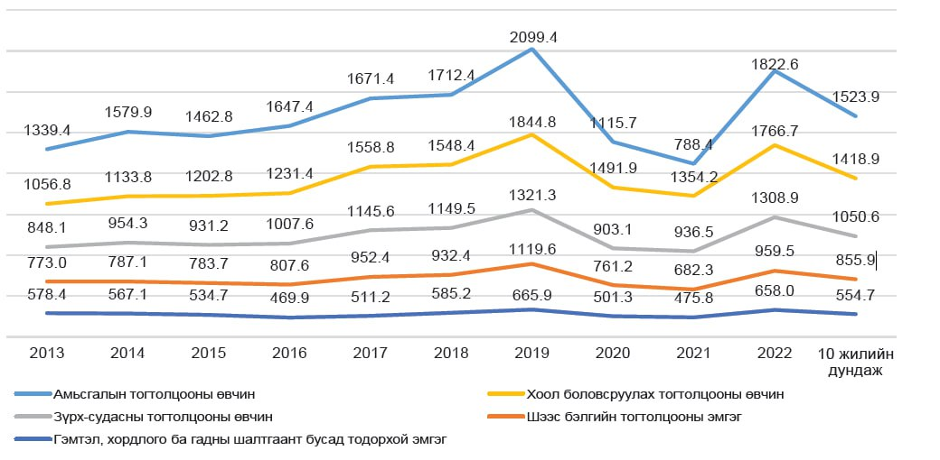

Хүснэгт 2
Хүн амын нас баралтын тэргүүлэх шалтгаан,
10 000 хүн амд, 2013-2022 он
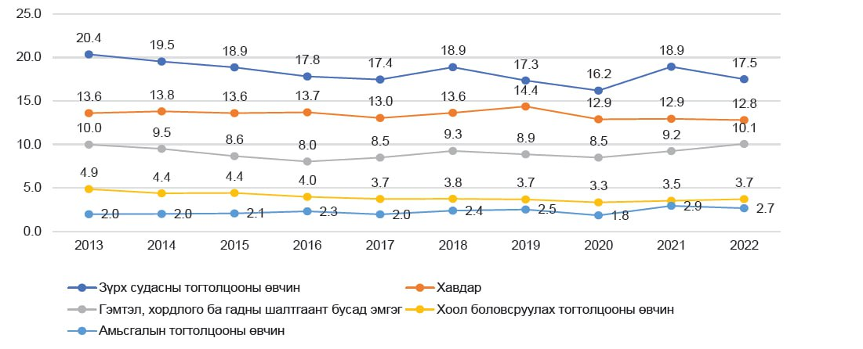

Хүснэгт 1 болон хүснэгт 2-т ЭМХТ-өөс эрхлэн гаргадаг “Эрүүл мэндийн үзүүлэлт 2020” номонд сүүлийн 10 жил зонхилон тохиолдож буй өвчлөл болон нас баралтын шалтгааны статистик тоо баримтыг харуулж байна.

Монгол Улсын хэмжээнд бүртгэлтэй байгаа эд, эрхтэн шилжүүлэн суулгах эмчилгээнд орох шаардлагатай иргэдийн Хүлээх жагсаалт (Waiting List) жил бүр хүний тоо нэмэгдэж байгаа бөгөөд донорын эрхтэн хүлээх хугацаандаа эрхтэн шилжүүлэн суулгах эмчилгээнд орж амжихгүй нас барах тохиолдол цөөнгүй байна.
Хүснэгт 3
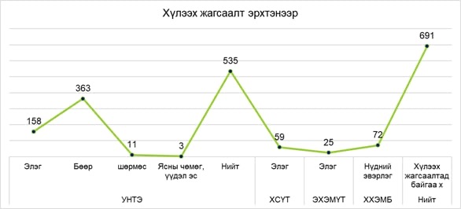

Хүснэгт 4
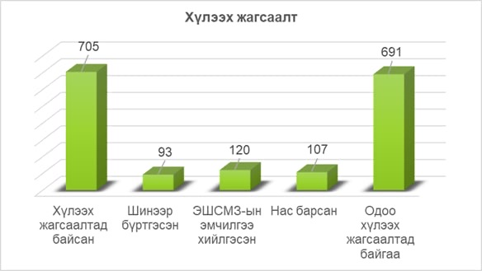

Хүснэгт 3 болон хүснэгт 4-т ЭМХТ-ийн Эс, эд, эрхтнийг шилжүүлэн суулгах үйл ажиллагааг зохицуулах албанаас эрхтэн, эд шилжүүлэн суулгах багуудтай хамтран гаргасан Хүлээх жагсаалтын тоон мэдээлэл байна.

2018 онд шинэчлэгдэн батлагдсан “Донорын тухай” хууль болон тухайн жилдээ Эрүүл мэндийн сайдын тушаалаар 5 журам батлагдсан. Мөн 2019 онд Эрүүл мэндийн сайдын тушаалаар А/164 дүгээр журам батлагдсан бөгөөд энэхүү журам нь 2022 онд дахин шинэчлэгдэж А/198 дугаар тушаал болон өөрчлөгдөж баталагдсан. Эдгээр журмуудын хэрэгжилтийг хангах үйл ажиллагааны явцад эрхтэн, эд, эс шилжүүлэн суулгах үйл ажиллагаа байнга өсөн нэмэгдэж түүнийг дагаж гарах үр дагавар, шинэ тутам үүсэж буй харилцааг зохицуулах хэрэгцээ шаардлага улам бүр нэмэгдэж байгаа нь энэхүү биеэ даасан хуулийн төслийг боловсруулах зайлшгүй шаардлага бий болж байна.
Монгол улсын анагаах ухааны салбарт эрхтэн шилжүүлэн суулгах мэс заслын эмчилгээ эрчимтэй хөгжиж байна. УНТЭ-т 2006 онд анхны бөөр шилжүүлэн суулгах мэс заслын эмчилгээг амжилттай хийснээс хойш 2023 оны 12 дугаар сарын 05-ны өдрийн байдлаар 331 иргэнд энэхүү эмчилгээг хийж гүйцэтгэсэн ба үүнээс 290 иргэнд амьд донороос, 41 иргэнд амьгүй донороос бөөр шилжүүлэн суулгасан, эмчилгээний нэг жил амьдрах үр дүн 93% байна. Элэг шилжүүлэн суулгах мэс заслын эмчилгээг 234 хүнд (222 иргэнд амьд донороос, 12 иргэнд амьгүй донороос элэг шилжүүлэн суулгасан, эмчилгээний нэг жил амьдрах үр дүн 94%), ясны чөмөг шилжүүлэн суулгах эмчилгээг 34 хүнд амжилттай хийсэн бөгөөд нэг жил амьдрах үр дүн нь 100% байна.
ХСҮТ-д 2018 оноос элэг шилжүүлэн суулгах мэс заслын эмчилгээг хийж эхэлсэн бөгөөд 118 иргэнд энэ эмчилгээг хийснээс 41 иргэнд амьд донороос 10 иргэнд амьгүй донороос эмчилгээ хийж үр дүн 92% байна.
Эрхтэн шилжүүлэн суулгах өндөр өртөгтэй мэс засал эмчилгээний нэг тохиолдлын зардал нь ойролцоогоор 16-120 сая төгрөг болдог ба 2017-2020 онд жил бүр улсын төсвөөс санхүүжилт өгсөн ба нийт 4 жилийн хугацаанд 9,1 тэрбум төгрөг суулгаж өгсөн нь Эрхтэн, эд, эс шилжүүлэн суулгах эмчилгээний цар хүрээ мэдэгдэхүйц нэмэгдэн эмчилгээ үйлчилгээнд ахиц гаргахад нөлөөлсөн.
Мөн энэ хугацаанд эмчилгээний шинэ төрлүүд эрчимтэй хөгжиж байна. Эд, эс, үр шилжүүлэн суулгах эмчилгээний төрлүүд хурдацтай хөгжиж иргэдийн амьдралын чанарыг сайжруулж байна. Үүнд:
Эд шилжүүлэн суулгах эмчилгээ илүү хурдацтай хөгжиж, эмчилгээний хэрэгцээ шаардлага нэмэгдсээр байна. Одоогоор осол, гэмтэл, түлэнхийн шалтгаантай 24 иргэнд нүдний эвэрлэг, 1735 иргэнд арьс, 150 иргэнд шөрмөс, холбогч эд, ясны ялтас зэргийг амжилттай суулгаж амьдралын чанарыг дээшлүүлэн эрүүл мэндийг сахин хамгаалсан байна.
Нүдний эвэрлэгийн өвчлөлийн улмаас хараагүй болон сул хараатай болсон эмчлүүлэгч нарын харааг сайжруулах зорилгоор 1956 оноос хойш Монгол улсын нүд судлалын салбарт нүдний донор эвэрлэг шилжүүлэн суулгах мэс заслын аргыг нэвтрүүлсэн. Нүдний донор эвэрлэг шилжүүлэн суулгах мэс заслыг анх 1956 онд анх амжилттай хийснээс хойш, 1989-2000 онуудад 50 орчим, 2004 – 2019 онд 93 иргэнд нүдний донор эвэрлэг шилжүүлэн суулгах эмчилгээг тус тус амжилттай хийсэн. 2020 онд Ковид 19-ийн улмаас энэ үйл ажиллагаа зогссон байна. 2021 оны сүүлээр тээвэр ложистик сэргэж, 2021 оны 12 сард 6 иргэнд, 2022 онд 4 иргэнд донор эвэрлэг шилжүүлэн суулгах эмчилгээг тус тус хийгээд байна. Дээрх хугацаанд тухайн мэс заслын эмчилгээнд шаардлагатай донор эвэрлэгийг гадаадын тусламжаар болон АНУ-аас импортоор авч мэс заслыг хийж байна.
Түүнчлэн төмсөг, өндгөвчний төрөлхийн болон олдмол дутмагшил, удамшлын зарим хамшинж, төрөлхийн гаж хөгжил, хавдрын эмчилгээ зэргийн үед үйлчлүүлэгчийг үргүйдлийн эмчилгээнд хамруулахад зөвхөн донор бэлгийн эс хэрэглэх =шаардлагатай байдаг. Эмэгтэйчүүдийн мэс заслын улмаас эсхүл төрөлхийн гаж хөгжилтэй эмэгтэйчүүд зөвхөн тээгч эхийн тусламжтай хүүхэдтэй болох боломжтой байдаг зэргээс үүдэн бэлгийн эсийн донор, тээгч эхтэй холбоотой тусламж, үйлчилгээний харилцааг зохицуулах шаардлага бий болсон. Үр шилжүүлэн суулгах эмчилгээ манай улсад амжилттай хөгжиж байгаа бөгөөд улсын болон хувийн хэвшлийн нийт 5 эмнэлэгт энэ төрлийн эмчилгээ үйлчилгээг иргэдэд үзүүлж байна. Энэ эмчилгээний үр дүнд одоогоор 974 иргэнд үр шилжүүлсэн суулгах эмчилгээг амжилттай хийснээр 442 гаруй хүүхэд төрж эсэн мэнд бойжиж байгаа бөгөөд олон залуу гэр бүлүүдэд аз жаргал бэлэглэсэн байна.
Сүүлийн жилүүдэд дэлхийн олон улс орны эмч, эрдэмтэд одоогоор эмчлэгдэхгүй байгаа болон эмчлэхэд төвөгтэй халдварт болон халдварт бус олон төрлийн өвчин эмгэгийг эмчлэх шинэ арга замуудыг хайн эрэлхийлж, судалж, туршиж гайхамшигтай итгэл найдвар төрүүлсэн үр дүнгүүд гарсаар байна. Энэ нь Stem Cell буюу үүдэл эсийг анагаах ухааны салбарт өргөн хэрэглэж эхлэх эрин үе эхэлж байгаа явдал юм. Сүүлийн жилүүдэд үүдэл эсийг хүнээс өөрөөс нь ялган гарган авч өсгөх үржүүлэх цаашлаад энэхүү үүдэл эсийг нь индуктор буюу чиглүүлэгч эм, тариатай хослуулан тухайн хүнд нь буцаан хийх замаар эмчлэгдэхгүй байгаа өвчин (Чихрийн шижин, чихрийн шижингийн шарх, шархлаа, үе мөчний эмгэг гэх мэт) эмгэг, гэмтэл, шарх шархлааг эмчлэх, эс, эд, эрхтнийг нөхөн сэргээх эмчилгээнд өргөн ашиглаж эхэлсэн.
Түүнчлэн цусны хавдрын тохиолдол жилээс жилд нэмэгдэж байгаа нь донороос өвчтөнд цусны үүдэл эс шилжүүлэн суулгах хэрэгцээг бий болгож, донороос өвчтөнд цусны үүдэл эс шилжүүлэн суулгах, хүйн цусны донорын банк болон цусны үүдэл эсийн банк байгуулах шаардлагатай байгаагаас гадна насанд хүрсэн хүнээс өөрөөс нь (өөхөн эдээс) ялган гаргаж авсан үүдэл эсийг эс, эд нөхөн сэргээх эмчилгээнд ашигладаг дэлхийн анагаах ухааны шинэ салбарыг хөгжүүлэх шаардлага гарч байна. Ясны чөмөг болон захын цуснаас үүдэл эс ялгах нарийн төвөгтэй эмчилгээний арга технологид шаардагдах эм тариа, урвалж бодисыг цаг алдалгүй түргэн шуурхай хангах, аллотрансплантацийг хөгжүүлэхэд шаардагдах санхүүжилтийн асуудлыг шийдвэрлэх хэрэгтэй байна.
Донорын тухай хууль 2018 оны 03 дугаар сарын 01-ний өдөр батлагдаж хуульд заасны дагуу Эс, эд, эрхтэн шилжүүлэн суулгах үйл ажиллагааг зохицуулах алба байгуулсан явдал Тархины үхэлтэй донороос эд, эрхтэн шилжүүлэн суулгах эмчилгээнд эрчимтэй ахиц гарсан. Тус алба байгуулагдсанаас хойш эрхтэн шилжүүлэн суулгах баг, донор эмнэлэгтэй хамтарч ажиллах гурвалсан гэрээг УНТЭ, УГТЭ, ХСҮТ, ГССҮТ, УХТЭ, Өвөрхангай БОЭТ, Дархан Нэгдсэн эмнэлэг зэрэг нийт 6 эмнэлэгтэй байгуулан ажилласнаар эрүүл мэндийн байгууллага хоорондын хамтын ажиллагаа сайжирч, тархины үхэлтэй донорын илрүүлэг нэмэгдсэн. Зохицуулах алба байгуулагдсанаас хойш нийт 26 бодит донороос 58 (35 хүнд бөөр, 23 хүнд элэг) хүнд амьдрал бэлэглэж, 150 гаруй хүнд шөрмөс, судас, яс шилжүүлэн суулгах эмчилгээ хийн амьдралын чанарыг дээшлүүлсэн болно. Мөн нойр булчирхай шилжүүлэн суулгах мэс заслын бэлтгэл ажлын хүрээнд 2 удаа тархины үхэлтэй донороос эрхтэн авах ажилбарыг хийсэн. Зүрх шилжүүлэн суулгах үндэсний багийг байгуулж, үйл ажиллагааг нь эхлүүлсэн болно. Зүрх шилжүүлэн суулгах багийн хамт олон үйл ажиллагааныхаа удирдамж заавар болон ажиллах журмыг боловсруулан ЭМЯ –нд өргөн барихад бэлэн болж байна.
Манай улсын хүн ам өсөн нэмэгдэхийн хэрээр эмчилгээ үйлчилгээний цар хүрээ, хэрэгцээ шаардлага улам ихсэж тэр дундаа шинэ тутам хөгжиж байгаа эрхтэн, эд, эс шилжүүлэн суулгах эмчилгээ улам өргөжин тэлэн хөгжиж өнөө үед энэхүү нарийн мэргэжлийн эмчилгээ, тусламж үйлчилгээг зохицуулах эрх зүйн баримт бичиг, бие даасан хууль, дүрэмтэй байх шаардлага нь цаг үе, амьдралаас урган гарч ирсэн байна.

1.1.2. Практик хэрэгжилтийн байдал
Донорын тухай хууль амжилттай хэрэгжиж байгаа хэдий ч амьгүй донороос эрхтэн шилжүүлэн суулгах эмчилгээний цар хүрээг өргөтгөх, тархины үхэлтэй буюу амьгүй донороос эд, эрхтэн шилжүүлэн суулгах эмчилгээтэй холбогдох эрх зүйн орчинг улам боловсронгуй болгох шаардлагатай байна. Мөн амьд болон амьгүй донорын хүрэлцээг нэмэгдүүлэх, амьд донор түүний реципиентийн нийгмийн халамжид анхаарал хандуулах мөн амьгүй донороос эрхтэн, эд, эс шилжүүлэн суулгах эмчилгээний үеийн удирдлага зохион байгуулалт, бүтэц, зардал санхүүжилтийг шийдэх нь чухал байна. Мөн уг үйл ажиллагаанд оролцож буй эмнэлэг, эмч, сувилагч, эмнэлгийн ажилтнуудын цалин хөлс, илүү цаг, урамшууллын асуудлууд, нэгдсэн бүртгэл, мэдээллийн сангийн цахим технологийг бий болгох зэрэг олон асуудлуудыг цогцоор нь эрхтэн, эд, эс шилжүүлэнсуулгахэмчилгээнийталаарх биеэ даасан шинэ хууль боловсруулан баталгаажуулж уг хуулийн хэрэгжилтийг хангаж ажиллах нь энэхүү нотолгоонд суурилсан шинэ төрлийн эмчилгээ, тусламж үйлчилгээг улам илүү хүртээмжтэй, дэлхийн жишигт нийцсэн чанартай, соёлтой, үр дүнтэй, элдэв чирэгдэл хүндрэл багатайгаар ард олон түмэндээ хүргэх нөхцөл бүрдэнэ.
2010-2018 оны байдлаар 450 гаруй иргэн элэг болон бөөр шилжүүлэн суулгах мэс засал, болон бусад эмчилгээ хийлгэхээр гадаад улс руу явсан байх ба эмчилгээний зардалд хамгийн багадаа 80 гаруй тэрбум төгрөг зарцуулсан гэдэг тооцоо байна. Энэ нь эмчлүүлэгч болон тэдний гэр бүлд асар их эд материал, санхүүгийн болон сэтгэл санааны дарамт, чирэгдэл учирч их хэмжээний хөрөнгө гадагшаа урсан гарч байна. Үүнээс зөвхөн элэг шилжүүлэн суулгах эмчилгээ гадаад улсад БНСУ, БНХАУ, БНЭУ-д хийлгэсэн 350 гаруй иргэн УНТЭ-ийн элэг шилжүүлэн суулгах багийн хяналтад байна.
Энэ хугацаанд гадаад улс оронд үр шилжүүлэн суулгах, эс, эд нөхөн сэргээх (шөрмөс,холбогч эд, ясны ялтас, гоо сайхан) мэс заслын болон үүдэл эсийн эмчилгээг хэдэн хүн хэдий хэр зардлаар хийлгэсэн тухай бодит тоо баримт үгүй байна.
Эрхтэн шилжүүлэн суулгах өндөр өртөгтэй мэс заслын эмчилгээний нэг тохиолдлын зардал нь ойролцоогоор 30-350 сая төгрөг болдог. Харин Монгол Улсын Их Хурал, Засгын газраас 2017-2020 онд улсын төсвөөс 9,1 тэрбум төгрөгийг төсөвт суулгаж өгснөөр эмчилгээний цар хүрээ мэдэгдэхүйц нэмэгдэж, эмчилгээ үйлчилгээнд ахиц гарсан бөгөөд энэ хугацаанд эх орондоо дэлхийн өндөр хөгжилтэй улс оронд хийгддэг эмчилгээ үйлчилгээг хамгийн бага зардлаар, явдал чирэгдэл, хүндрэлгүй авч байна.
Эрүүл мэндийн даатгалын тухай хууль 2020 онд шинэчлэгдэн батлагдаж 2021 оноос хэрэгжиж эхэлсэн бөгөөд ЭМДҮЗ-ээс 2021 онд гаргасан 03 дугаар тогтоол, 2022 онд баталсан 01 дүгээр тогтоолын дагуу эрхтэн шилжүүлэн суулгах эмчилгээний зардлыг гүйцэтгэлээр санхүүжүүлж байгаа болно.2021-2022 онуудад хэрэгжүүлэн ажиллаж байгаа хэдий ч энэ жил бүр тодорхой тооны хүнд эрхтэн шилжүүлэн суулгах эмчилгээ хийх хязгаартай байна. Түүнчлэн 2022 оны 6 сард ДтХ-д нэмэлт өөрчлөлт орж амьд донорын насыг 21 болгосон бөгөөд амьгүй донор болж бусдын амь нас эрүүл мэндийг аварсан хүний оршуулгын зардалд дэмжлэг үзүүлэх боломжийг ханган ажиллаж байна.
Дээрх хууль зүйн болон практик хэрэгцээ, шаардлагыг үндэслэл болгон донорын үйл ажиллагаанд Эрхтний наймаа болон эрхтэн шилжүүлэн суулгах эмчилгээний туризмын эсрэг тунхаглал зэргийг удирдамж болгон Донорын тухай хуулийн үзэл баримтлал шинэчлэгдэж, хуулийн нийт заалтын тавиас дээш хувьд өөрчлөлт орох тул хууль, Улсын Их Хурлын бусад шийдвэрийн төсөл боловсруулах, өргөн мэдүүлэх журмын тухай хуулийн 15 дугаар зүйлийн 15.8.1-д заасны дагуу “Эрхтэн ,эд, эс шилжүүлэн суулгах тухай” хуулийн төслийг боловсруулна.

1.2 Асуудлаар эрх, хууль ёсны ашиг сонирхол нь хөндөгдөж байгаа
бүлгийг тогтоох;

Хуулийн төсөлд дараах бүлгийн эрх ашиг хөндөгдөнө.
№ | Эрх ашиг нь хөндөгдөж буй бүлэг | Тэдний эрх ашгийн сонирхолд ямар байдлаар нөлөөлж байгаа
1 | Иргэд | Төсөлд амьд болон амьгүй донор, реципиент гэсэн субъектийг тодорхойлж өгсөн ба эдгээр нь өөрөө энэ төрлийн эмчилгээ үйлчилгээ авахыг хүссэн бөгөөд бусдын амь нас, эрүүл мэндийг аврахын тулд энэ харилцаанд сайн дураараа оролцогч болох эрх үүргийн харилцаа үүсэж байгаа болно.  Амьгүй донорын гэр бүлд донор болох хүсэлтийг албан ёсоор тавьж тухайн гэр бүл хүсэлтийг зөвшөөрөн хүлээн авсан тохиолдолд бусдын амь нас, эрүүл мэндийг аврах үйл хэргийг үргэлжлүүлэгч болно.  Ингэснээр өвчин эмгэгийн төгсгөлийн үе шатанд орсон эмчлүүлэгч (иргэн хүн) эрүүл саруул болж амь нас нь аврагдах, цаашлаад нийгэмдээ идэвхтэй байр суурь эзэлж, ажил хөдөлмөр эрхлэн баялаг бүтээгч болох боломж нээгдэнэ.
2 | Иргэд | Эд шилжүүлэн суулгах эмчилгээг осол, гэмтэлд орсон болон түлэгдсэний улмаас зөөлөн эд нөхөгдөж сэргэхгүй удах, эмчилгээ авахгүй байдал улам хүндрэх, тахир дутуу болох амь насаа алдах хүртэл хүнд байдалд ордог тул нөхөн сэргээх, зөөлөн эдийг орлуулах эмчилгээний үр дүнд өвчин эдгэрэх, биеийн байдал сайжирч, амьдралын чанар дээшилж нийгэмд идэвхтэй байр суурь эзлэх, хөдөлмөрийн чадвартай болж ажил хөдөлмөр эрхлэн баялаг бүтээгч болно.
3 | Иргэд | Тодорхой шалтгаанаар жирэмсэн болох үр тогтоох боломжгүй, жирэмслэх чадваргүй болсон иргэд Үр шилжүүлэн суулгах эмчилгээ, үйлчилгээг хүртсэнээр үр хүүхэдтэй болж гэр бүлийн аз жаргал цогцолж, гэр бүл тогтвортой болох цаашлаад Монгол улсын хүн ам өсөх үйл явцад сайнаар нөлөөлнө.
4 | Иргэд | Хүний үүдэл эсийг олон улсад хүлээн зөвшөөрөгдсөн зааврын дагуу эмчилгээ үйлчилгээнд ашиглах, эмчилгээний судалгаа хийснээр одоогоор бүрэн эмчлэгдэж чадахгүй байгаа олон өвчин эмгэгийг эмчлэх, илааршуулах боломж бүрдэх бөгөөд иргэдэд эмчилгээний шинэ арга хэлбэрийг сонгох сонголт бий болно.
5 | Аж ахуйн нэгж байгууллага | Эрхтэн, эд, эс шилжүүлэн суулгах эмчилгээ хийж буй эрх бүхий эмнэлэг, эрүүл мэндийн байгууллага нь өвчин эмгэгтээ шаналж зовж буй иргэнийхээ эрүүл мэнд, амь насыг аврах үйл хэргийг хэрэгжүүлэхэд таатай нөхцөл боломжийг нээн өгч, энэ эмчилгээний цар хүрээг нэмэгдүүлэх үр ашгийг сайжруулах нөхцөл бололцоог бүрдүүлснээр энэ этгээдийн эрх ашигт нийцэж, өөрсдийн зорилго, зорилтыг хэрэгжүүлэхэд нөлөөлнө.
6 | Аж ахуйн нэгж байгууллага | Энэ төрлийн эмчилгээ үйлчилгээ хийж буй эрүүл мэндийн байгууллага хүний нөөц болон эмчилгээ үйлчилгээний шинэ арга технологи нь хөгжин дэвших бөгөөд шинэ технологийг дагаж шинэ багаж хэрэгсэл, тоног төхөөрөмжөөр хангагдан суурилагдаж, эмчилгээ үйлчилгээний цоо шинэ харьцаа, тогтолцоо бий болж өргөн утгаараа тухайн байгууллага хөгжин дэвжих юм.
7 | Төр, төрийн албан хаагч | Хуулийн төслийн хэрэгжилтийг хангах зорилгоор дагаж гарсан удирдамж, журмаар энэхүү үйл ажиллагааг хэрэгжүүлж буй эмч эмнэлгийн мэргэжилтний эрх, ашиг үүрэг оролцоо, харилцааг зохицуулахаар заасан болно.

Эдгээр эерэг үр дагавар үүсгэх нөлөөллийн улмаас одоо хүчин төгөлдөр үйлчилж буй “Донорын тухай” хуулийн зүйл заалтыг улам төгөлдөржүүлэн эмчилгээний шинэ арга, технологийн харилцааг зохицуулах зохицуулалтуудыг нэмж боловсруулан оруулж эрх зүйн шинэ орчинг бүрдүүлэх юм. Ингэснээр жишигт нийцсэн эрхтэн, эд, эс шилжүүлэн суулгах эмчилгээний шинэ төрөл, арга технологийн харилцаа, уялдаа холбоог зохицуулах боломж бодитоор бүрдэнэ.
1.3 Асуудлыг үүсгэж байгаа шалтгаан, нөхцлийг тогтоох;
Монгол Улсын хүн ам тогтвортой өсөн нэмэгдэж одоо 3.4 сая гаруй болсон бөгөөд хүн амын дунд 45 хүртэлх настай иргэд 2615 270 буюу хүн амын 70 гаруй хувийг эзэлж байна. Хүн ам тогтвортой өсөж, залуучуудын эзлэх хувь өндөр байгаа нь ирээдүйд өвчин эмгэг өсөх хандлагатай байна гэдгийг харуулж байна. Энэ хэрээр эрхтэн, эд, эс шилжүүлэн суулгах эмчилгээ, үйлчилгээний хэрэгцээ шаардлага нэмэгдэх болно.
1.3.1. Цуллаг эрхтэн шилжүүлэн суулгах эмчилгээний хэрэгцээ
ДЭМБ болон Дэлхийн Бөөрний эмч нарын нийгэмлэгээс гаргасан дүгнэлтээс үзэхэд 1 сая хүн ам тутамд жил бүр 100 гаруй хүн бөөрний түүдгэнцэрийн эмгэгтэй болж бөөр орлуулах эмчилгээ цаашлаад бөөр шилжүүлэн суулгах эмчилгээ хийлгэх шаардлагатай болдог гэж үзжээ.
Манай улсын хувьд сүүлийн 10 гаруй жил өвчлөл болон нас баралтын тэргүүлэх шалтгаанд зүрх судасны өвчлөл, хоол боловсруулах зам, элэг, бөөрний эмгэг, хорт хавдар, осол гэмтэл орж байна. Энэ нь эрхтэн, эд, эс шилжүүлэн суулгах эмчилгээний гол шалтгаан болж байгаагийн зэрэгцээ эдгээр нь мөн эд, эрхтний донор болох боломж болж байна. Эдгээр бодит байдлууд энэхүү асуудлыг зохицуулах эрх зүйн орчинг бүрдүүлэх шаардлагатай байгааг харуулж байна.

Зураг1
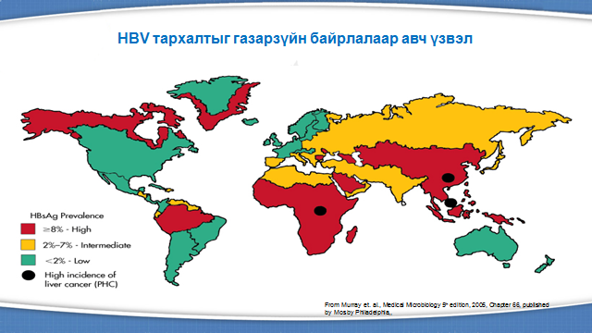
Монгол улс Элэгний В вирусийн тархалтаар нийт хүн амынхаа 8 хувиас илүү тархсан улс орнуудын тоонд орсон байна.

Зураг 2

“Center for Disease Analosis”-аас 2012 онд гаргасан судалгаанд С вирусийн тархалт Монгол улсад нийт хүн амын дунд өндөр байна гэж үзжээ.

Зураг3

“The Lancet”-ийн 2011 онд хийсэн судалгаагаар Монгол улс элэгний хавдрын тохиолдлоор дэлхийн дунджаас даруй 6 дахин их байна гэж үзсэн.

Хүснэгт 5

Хүснэгт6

Хүснэгт 7

Хүснэгт 8

Хүснэгт 9

Хүснэгт 10

Хүснэгт 5-10 нь ЭМХТ-өөс эрхлэн гаргадаг “Эрүүл мэндийн үзүүлэлт 2020-2021” статистик үзүүлэлт
Эдгээр бодит тоо баримт нь манай улсын хэмжээнд эрхтэн тогтолцооны эмгэг ямар өндөр төвшинд байгааг харуулахаас гадна энэ байдлыг өөрчлөхийн тулд урьдчилан сэргийлэх үзлэг, оношилгоог тогтмол иргэд олон түмний дунд хэвшүүлэн хийдэг болох ингэснээр эрт илрүүлэг хийгдэж өвчин эмгэг илүү хүндрэх, эрүүл мэндэд хохиролтой болох, эмчилгээнд нь илүү их цаг, зардал гаргах цаашлаад амь нас хохирох байдалд хүрэхээс зайлсхийх боломж бүрдэнэ. Харин нэгэнт цаг хугацаа алдаж оношлогдон өвчин эмгэг илүү хүндэрсэн байгаа иргэдэд эмчилгээний хамгийн үр дүнтэй арга нь эд, эрхтэн шилжүүлэн суулгах явдал юм. Энэ нь эрсдэл ихтэй, өртөг өндөртэй арга зам ч эрүүл мэнд, амь насыг аврах цорын ганц арга болж байна

1.3.2 Эд шилжүүлэн суулгах эмчилгээний хэрэгцээ (Арьс, нүдний эвэрлэг, шөрмөс, ясны ялтас)

1.3.2.1. Нүдний эвэрлэг
ДЭМБ-ын судалгаагаар эвэрлэгийн шалтгаант сохрол нь Дэлхий дахинд тохиолдож байгаа нийт сохролын 4 дэх гол шалтгаан болдог. Бүх сохролын 5.1%-ийг эзэлдэг. Дэлхий дахинд 12.7 сая хүн эвэрлэгийн шалтгаантай сохролтой байна.Үүний 98% хувь нь ядуу буурай болон хөгжингүй оронд тохиолдож байна. Жилд дэлхий дахинд 350000 хүүхэд төрөлхийн эвэрлэгийн бүдэгшил болон эвэрлэгийн халдварын шалтгаанаар сохордог.
Монгол улсад 1994 оны Ж.Баасанхүү, G.J. Johnson нарын “Монгол дахь 40-с дээш насныхны сохрол сул харааны судалгаагаар” нийт сохролын 7,2 %, сул харааны 19,3 %-г эвэрлэгийн шалтгаант эмгэгүүд эзэлж байна.
2013 оны Д.Уранчимэг нарын 50-с дээш насны “Зайлсхийж болох сохрол, сул харааны тархалт, түүний шалтгаан” судалгаагаар трахомын бус шалтгаант эвэрлэгийн бүдэгшилийн тархалт нь 13,3 % байна.
Дээрх 2 судалгаанаас үзэхэд эвэрлэгийн шалтгаант хараа алдалт нь нүдний глауком, болор цайх эмгэгүүдийн дараа сул харааг үүсгэж байгаа тэргүүлэх 3 шалтгааны нэг болж байгаа нь харагдаж байна. Үүнээс гадна хүүхэд ба насанд хүрэгсдийн төрөлхийн ба олдмол эвэрлэгийн бүдэгшил, нүдний эвэрлэгийн нэвт гэмтэл, гэмтлийн гаралтай эвэрлэгийн сорвижилт, эвэрлэгийн эндотелийн декомпенсац, халдварт үрэвслийн гаралтай эвэрлэгийн цооролт ба сорвижилт, кератоконус нь цөөн бус тохиолдож байна. Эдгээр эмгэгийн үед донор эвэрлэг шилжүүлэн суулгах мэс засал хийснээр хараа алдах, сул хараа үүсэхээс сэргийлэх бүрэн боломжтой.
Одоогийн байдлаар улсын хэмжээнд донор эвэрлэг шилжүүлэн суулгах нэн шаардлагатай хүлээх жагсаалтад 100 гаруй тохиолдол бүртгэгдсэн байна. Нүдний донор эвэрлэг шилжүүлэн суулгах мэс засал эмчилгээ нь Эрүүл мэндийн даатгалын санд хамрагддаггүйн улмаас олон иргэн төлбөрийн чадваргүйгээс сохор байдалтай байна. Иймээс эх орондоо нүдний донор эд бэлтгэх, хадгалах, шинжлэх, түгээх үйл ажиллагааг эхлүүлж, цаашлаад нүдний банк байгуулах нь нэн шаардлагатай тулгамдсан асуудал болоод байна. Энэхүү үйл ажиллагааг эхлүүлж нүдний донор эдийн хангамж, хүний нөөц, шаардлагатай тоног төхөөрөмжөөр хангагдсанаар нүдний тусламж үйлчилгээний хүртээмж сайжран, ард иргэдээ зайлсхийж болох сохролоос сэргийлэх боломжтой болно. Хуулийн төсөл батлагдсанаар нүдний донор эд шилжүүлэн суулгах тусламж үйлчилгээний хүрээ нэмэгдэж, гадаад болон дотооддоо хийгдэж байгаа өндөр өртөгтэй мэс засал үгүй болж, иргэд эрүүл мэндийн даатгалын сангаас хөнгөлөлттэй үйлчилгээ авах боломжтой болсноор иргэдийн амьд явах, эрүүл мэндээ хамгаалуулах, эмнэлгийн тусламж, үйлчилгээ авах эрх хангагдана.
Нүдний банк нь 1944 онд анх АНУ-д байгуулагдсан. Дэлхий дахинд жил бүр 82 орны 742 нүдний банканд 284 мянган донор эвэрлэг бэлтгэгддэг. Үүнээс чанарын шаардлага хангасан 185 мянган донор эвэрлэгийг 116 оронд шилжүүлэн суулгадаг байна. Дэлхий даяар 12.7 сая хүн эвэрлэг шилжүүлэн суулгах шаардлагатай хүмүүсийн жагсаалтад байдаг ба дээрх жагсаалтын 70 хүний 1 нь мэс засалд хамрагддаг байна.
1.3.2.2. Түлэгдэлт болон арьс нөхөх эмчилгээ
Хүснэгт 11
Насны бүлэг | 2016 |  | 2017 |  | 2018 |  | 2019 |  | 2020 |  | 2021
Насны бүлэг | МУ | ГССҮТ | МУ | ГССҮТ | МУ | ГССҮТ | МУ | ГССҮТ | МУ | ГССҮТ | МУ | ГССҮТ
0-4 | 3148 | 2417 | 3165 | 2310 | 3451 | 2606 | 3614 | 2775 | 3628 | 2599 | 2981 | 2155
5-9 | 502 | 364 | 487 | 353 | 617 | 468 | 614 | 499 | 570 | 413 | 497 | 368
10-14 | 192 | 138 | 190 | 131 | 249 | 178 | 246 | 190 | 239 | 173 | 191 | 136
15-19 | 132 | 92 | 173 | 120 | 169 | 127 | 188 | 138 | 187 | 137 | 139 | 107
20-24 | 228 | 179 | 210 | 171 | 240 | 185 | 319 | 250 | 291 | 219 | 231 | 182
25-29 | 281 | 220 | 294 | 217 | 344 | 281 | 339 | 240 | 291 | 211 | 265 | 203
30-34 | 208 | 156 | 244 | 167 | 289 | 215 | 304 | 210 | 343 | 262 | 301 | 216
35-39 | 195 | 132 | 214 | 145 | 237 | 168 | 243 | 165 | 249 | 180 | 192 | 143
40-44 | 180 | 119 | 187 | 121 | 217 | 151 | 206 | 145 | 238 | 150 | 217 | 145
45-49 | 138 | 98 | 140 | 95 | 192 | 129 | 177 | 128 | 196 | 137 | 189 | 123
50-54 | 112 | 75 | 133 | 89 | 158 | 106 | 146 | 96 | 182 | 130 | 154 | 99
55-59 | 84 | 59 | 99 | 63 | 125 | 88 | 129 | 95 | 135 | 92 | 110 | 75
60-64 | 46 | 32 | 60 | 38 | 68 | 56 | 86 | 58 | 89 | 58 | 85 | 61
65-69 | 31 | 18 | 36 | 28 | 45 | 31 | 38 | 26 | 41 | 26 | 37 | 28
70+ | 43 | 29 | 49 | 32 | 52 | 31 | 55 | 42 | 85 | 57 | 48 | 32
Нийт | 5520 | 4128 | 5681 | 4080 | 6453 | 4820 | 6704 | 5057 | 6764 | 4844 | 5637 | 4073

Жилд дунджаар 6000 орчим хүн түлэгдэлтийн шалтгаант осол гэмтэлд өртсөний улмаас эрүүл мэндийн тусламж үйлчилгээ авч байна. 2016-2021 онуудад улсын хэмжээнд 36759 тохиолдол бүртгэгдсэний 73.5% /27002/ ГССҮТөвөөс тусламж үйлчилгээ авсан байна. Улсын хэмжээнд түлэгдэж гэмтсэн нийт тохиолдлын 54.4%-ийг, үүнээс ГССҮТөвөөс түлэгдэлтийн улмаас тусламж үйлчилгээ авсан нийт тохиолдлын 55.0%-ийг 0-4 насныхан эзэлж байна.
Хүснэгт 12

Сүүлийн 6 жилийн хугацаанд түлэгдэлтийн улмаас ГССҮТ-ийн хүлээн авах, яаралтай тусламжийн тасгаас тусламж үйлчилгээ авсан нийт тохиолдлын 20% нь хэвтэн эмчлүүлсэн байна. 2017-2021 онд ГССҮТөвд түлэгдэлтийн шалтгаант гэмтлийн улмаас 2427 мэс засал хийгдсэн ба үүний 74 нь донор арьс нөхөх мэс засал хийлгэсэн байна.
ГССҮТ-ийн сүүлийн 6 жилийн нийт түлэгдэлтийн шалтгаант нас баралтыг насны бүлгээр авч үзэхэд 42.6%-ийг 0-4 насныхан эзэлж байна. Монгол улсад 2016 оноос ГССҮТ-ийн Түлэнхий нөхөн сэргээх мэс заслын тасагт түлэгдэлтийн шарханд цогцосны аллогрефтийн бэлдэцийг шилжүүлэн суулгах мэс заслыг хийж практикт шинээр нэвтрүүлэн хэрэглэж эхэлсэн. Жилд дунджаар 12000см² донор арьс хэрэглэж байгаа бөгөөд жилээс жилд хэрэглээ нэмэгдсээр байна.
Цаашид түлэгдэлтийн шалтгаант өвчлөлийн эмчилгээг илүү үр дүнтэй олон хүний амь нас, эрүүл мэндийг аврахад эдийн банк байгуулах, эмчилгээнд шаардлагатай байгаа тоног төхөөрөмж багаж хэрэгслээр хангах явдал юм. Энэ бүгдийг эд шилжүүлэн суулгах эмчилгээ үйлчилгээ, харилцааг зохицуулах эрх зүйн орчин шаардлагатай байна.
1.3.2.3.Шөрмөс болон ясны ялтас шилжүүлэн суулгах эмчилгээ
Улсын Нэгдүгээр Төв Эмнэлэгт бид 2019 оноос эхлэн амьгүй (кадавер) донороос яс, шөрмөс авч шаардлагатай үйлчлүүлэгчдэд ашиглан үений үйл ажиллагааг сэргээх мэс заслыг хийж эхэлсэн ба одоогоор давхардсан тоогоор 150 гаруй өвчтөнд олон холбоосын гэмтлийн мэс заслыг амжилттай хийгээд байна.
Шөрмөс гэмтсэн, тасарсан өвчтөнд мэс засал хийж сэргээхдээ өөрийн шөрмөсийг нь эхний сонголтоор ашиглахыг зорих боловч өөрийн шөрмөс нь хэт нарийн байх (дахин тасрах эрсдэлтэй), хавсарсан олон холбоосын гэмтэл (өөрөөс 1-2ш шөрмөс авах боломжтой ба 2-оос дээш холбоосын гэмтэлд өөрийн шөрмөс хүрэлцэхгүй), давтан мэс засал(өмнөх мэс засалд өөрийн шөрмөсийг нь ашигласан), тамирчдад (өөрөөс нь шөрмөс авах нь мөчний чадамжид нөлөөлж, булчингийн хүч буурна) зэрэг шалтгаанаар амьгүй (кадавер)донорын шөрмөс хамгийн оновчтой сонголт болдог.
Гэмтлийн, үрэвслийн, хавдрын улмаас яс гэмтэж өөрөөрөө бороолж нөхөгдөх боломжгүй том хэмжээний дутмагшил үүссэн үед яс нөхөх шаардлагатай болдог. Мөн ясыг өөрөөс авч нөхөж болох боловч дефектийн хэмжээ том үед донор яс зайлшгүй хэрэгцээтэй. Мөчдийг гэмтлийг засахаас гадна мэдрэлийн мэс заслын практикт нурууны нугаламын эргэшгүй өөрчлөлтөд орсон, бусад мэс заслаар эмчлэх боломжгүй эмчлүүлэгчдэд донорын яс ашиглан нугаламын их биеийн нөхөн сэргээх мэс засал хийж бүрэн эмчлэх боломжтой. Шөрмөс сэргээх мэс засал нь жилд 1000 орчим мэс засал ордог ба үүний 100 орчим нь 2 болон түүнээс дээш холбоос гэмтсэн буюу донор шөрмөс шаардлагатай тохиолдлууд байдаг.
Энэ төрлийн мэс заслын хүлээгдэл өнөөдрийн байдлаар нэг сарын хүлээгдэлтэй. Ихэвчлэн гэмтлийн шалтгаантай учир мэс заслыг цаг алдалгүй хийх нь цаашдын хөдөлмөрийн чадвар алдалтаас сэргийлдэг.
1.3.3. Нөхөн үржихүйг дэмжих эмчилгээний хэрэгцээ

ДЭМБ-ын тархвар судлалын тодорхойлолтоор “Нөхөн үржихүйн насны хосууд жирэмслэлтээс хамгаалах арга хэрэглэхгүй, тогтмол бэлгийн харьцаанд нэг жил байгаа боловч жирэмслэхгүй бол үргүйдэл гэнэ” хэмээн тодорхойлсон бөгөөд үргүйдэлд хүргэдэг шалтгаан, эрсдэлт хүчин зүйлс нь эмэгтэй, эрэгтэй хүнд ялгаатай, олон төрөл байдаг.
Эх, хүүхдийн эрүүл мэндийн үндэсний төвийн “Монгол хүний үргүйдлийн шалтгаан” судалгааны дүнгээс үзэхэд нийт үргүйдэлтэй хосын дунд эмэгтэйчүүдийн 34,8 хувь, эрэгтэйчүүдийн 55,6 хувь нь ямар нэг эмгэг өөрчлөлт илрээгүй буюу шалтгаан тодорхойгүй үргүйдэлтэй, эмэгтэйчүүдийн 56,3 хувь нь анхдагч, 43,7 хувь ньхоёрдогч үргүйдэлтэй байна. Бэлгийн замаар дамжих халдварт өртсөн байдлыг харахад эрэгтэйчүүдийн 44,1 хувь нь, эмэгтэйчүүдийн 43,9 хувь нь уг халдварт өртөж, үүнээс 25,1 хувь нь бага аарцгийн үрэвсэлт өвчнөөр, эмэгтэйчүүдийн 23 хувь, эрэгтэйчүүдийн 53 хувь нь бэлгийн дааврын үзүүлэлтийн хувьд ямар нэг өөрчлөлт буюу дотоод шүүрлийн тогтолцоонд эмгэгтэй байна.
Манай улсад үр шилжүүлэн суулгах, хүүхэд төлөөлөн төрүүлэх тээгч эхийн харилцаа нэгэнт бий болж, энэ харилцаа ямар ч эрх зүйн зохицуулалтгүй, үр шилжүүлэн суулгах, түүний үр дүнг тооцох аргачлал, тооцож бүртгэх нэгдсэн тогтолцоо байхгүй байна. Монголд 2011 оны 11 дүгээр сард анхны үр шилжүүлэн суулгах төв байгуулагдаж байсан бол 2018 оны байдлаар Эх хүүхдийн эрүүл мэндийн үндэсний төв, “Си эйл даблью эйч”, “Өөжин мед”, “Баянгол” зэрэг эмнэлэгт үр шилжүүлэн суулгах эмчилгээ, үйлчилгээг явуулж байгаа бөгөөд жилд нэг эмнэлэгт жилд 300-500 хос хандаж, оношилгоо, эмчилгээ үйлчилгээ авч байна.
Үргүйдлийн асуудалтай, үр шилжүүлэн суулгах аргаар үр хүүхэдтэй болох хүсэлтэй иргэд БНСУ болон ОХУ-ын эмнэлэгт их ханддаг бөгөөд БНСУ-д 2015 онд зорчихоор эмчилгээний виз авсан 3700, 2016 онд 3100, 2017 онд 3800, 2018 оны эхний хагас жилийн байдлаар 1900 хүн байгаа нь гадагш эмчилгээ, үйлчилгээнд явах хүсэлтэй, түүнээс нөхөн үржихүйд туслах аргаар үр хүүхэдтэй болох хүсэлт их байгааг харуулж байна.
Нөхөн үржихүйн эрүүл мэндийг хамгаалах, хүн амын өсөлтийг дэмжих зорилгоор үргүйдлийг эмчлэх, орчин үеийн нөхөн үржихүйд туслах аргыг ашиглах, хязгаарлах, хориглох, тухайн харилцаанд оролцогч талуудын эрх, хууль ёсны ашиг сонирхлыг хамгаалах, эрх зүйн үндсийг тодорхойлсон бие даасан хуулийг “Донорын тухай” хуулиас тусад нь батлан гаргах шаардлагатай байна. Нөхөн үржихүйг дэмжих зохицуулалт буюу үр шилжүүлэн суулгах, тээгч эхээр хүүхдээ тээлгэн төрүүлэх харилцаанд эрх зүйн орчин дутагдалтай байгаагаас нэгэнт үүссэн энэхүү харилцаанаас үүдсэн маргаан нэлээдгүй гарах болоод байна.
Тухайлбал үргүйдэл, түүний тусламж үйлчилгээ, нөхөн үржихүйд туслах арга түүний төрөл, үүнийг ямар шаардлага хангасан эмнэлэг ямар нөхцөлд хэрэглэх, уг ажиллагааны нууцлал, тавигдах шаардлага, эрүүл мэндийн шалтгаанаар үр хүүхэдтэй болох боломжгүй болсон эцэг, эх хүүхдээ тээлгэн төрүүлэх харилцаанд хэрхэн оролцох, тээгч эх гэж хэн байх, тэдгээрт тавигдах шаардлага, талуудын хоорондын гэрээнд ямар асуудал тусгах, тээгч эхээс төрсөн хүүхдийг хэрхэн шилжүүлэн өгөх, хүүхдийг төрсний бүртгэлд бүртгэх зэрэг олон харилцааг хуульчлах шаардлагыг харгалзан энэ хуулийн төслийг боловсруулсан.

1.3.4 Эс шилжүүлэн суулгах эмчилгээ, эсийг нөхөн сэргээх эмчилгээнд ашиглах хэрэгцээ

Хүн амын өвчлөлийн тэргүүлэх шалтгаан болсон хорт хавдар, тэр дундаа цусны хавдрын тохиолдол жил ирэх тусам ихэсч байгаа нь эрүүл мэндийн хөгжлийн үндэсний төвийн статистик мэдээ ба УНТЭ, ЭХЭМҮТ-ийн сүүлийн 5 жилийн статистик тайлан харуулж байна. Цусны хавдрын өвчлөл ихсэхийн хэрээр энэ өвчний улмаас өвчтөн, ар гэрт учирч байгаа бие махбодь, сэтгэл санаа, эдийн засгийн дарамт нэмэгдэхээс гадна эмчилгээний явцад хэрэглэгддэг эсийн бүтээгдэхүүн болон тэдгээртэй холбоотой харилцааг зохицуулах хууль эрх зүйн баримт зайлшгүй шаардлагатай болж байна.
Монгол улсад 0-19 насны хүүхдүүдийн дунд жилд 130 орчим шинэ хорт хавдрын тохиолдол бүртгэгдэж байна. Хүүхдийн хорт хавдрын дийлэнх хувийг цусны хорт хавдрууд эзэлдэг. Үүний дотор жилд цочмог лимфоид лейкеми хамгийн өндөр буюу 36%, цочмог миелоид лейкеми 17% тохиолдож байгаа ба тэдгээрийн 20-30% нь донороос үүдэл эс шилжүүлэн суулгах эмчилгээ хийлгэх шаардлагатай байдаг.
Сүүлийн 5 жилд насанд хүрэгсдэд цочмог миелобластын лейкемийн тохиолдлын тоо жилд дунджаар 36.8 (22-55), цочмог лимфобластын лейкеми 20.2 (8-33),цус төлжилгүйдлийн цус багадалт 8 (3-13) бүртгэгдсэн байна. Насны хувьд авч үзэхэд ид хийж бүтээх насандаа буюу 20-40 насанд оношлогдож байна. Цусны үүдэл эсийн 3 эх үүсгэвэр (захын цус, ясны хэм, хүйн цус) байдаг боловч маш нарийн эдийн тохироо шаардлагатай байдгийн улмаас олон улсад 100%-ийн тохироо бүхий донор олох хүндрэлтэй байдаг. Гэр бүлийн гишүүдийн тохирсон донор олдоогүй тохиолдолд төрлийн бус донор болон хүйн цусны үүдэл эсийг ашиглаж болох боловч дараах харилцаанууд зохицуулагдаагүй байна. Үүнд:
- Эсийн банк байгуулах, бүтэц, үйл ажиллагааны чиглэл тодорхой бус
- Төрлийн болон төрлийн бус донороос үүдэл эс эмчилгээний зорилгоор авах зохицуулга тодорхой бус
- Монгол улсад төрөлт нэмэгдэж байгаа статистик үзүүлэлт байдаг, үүдэл эсийг цаашдаа ашигладаггүй биологийн хаягдал болдог хүйн цус ба эдээс нь гарган авах боломжтой боловч хуулийн зохицуулга үгүй
- Донорын олдоц хомс тул олон улсад эсийн банкнууд хоорондоо мэдээллээ солилцон, тохирох донор олох боломж байдаг боловч дотоод, гадаад эсийн банкуудын хоорондын харилцааг зохицуулсан зохицуулга үгүй.

Алло-үүдэл эс шилжүүлэн суулгах эмчилгээ хийлгэх өвчтөнүүдийн 5 хүрэхгүй хувь буюу харьцангуй боломжтой хэсэг нь гадаад оронд явж эмчлүүлсэн ба эмчилгээндээ 150 саяас 1 тэрбум төгрөгийг зарцуулсан баримт байна.Орчин цагийн анагаах ухааны хамгийн сүүлийн үеийн ололт амжилтын нэг, хувь хүнд чиглэсэн эмчилгээний шийдэл болох боломжтой аргууд нь ген, эс, эдийн эмчилгээ болж байна. Энэ төрлийн эмчилгээ нь уламжлалт эмчилгээгээр эмчлэх боломжгүй өвчнүүдийг эмчлэх, эмгэг өөрчлөлтөд орж, нөхөн сэргэх, төлжих боломжгүй эс, эд, эрхтнийг нөхөн сэргээж хэвийн үйл ажиллагаанд оруулах боломжийг олгох үүд болж байна.
Сүүлийн жилүүдэд гарч байгаа ололт амжилт, тэр дундаа эмнэлзүйн туршилт судалгаа, эмчилгээний үр дүнгүүд нь эмчлэгдэх боломжгүй өвчнүүдийг эмчилсэн үр дүнгүүд нь энэ шинжлэх ухааны цар хүрээг харуулж байна. Дэлхийд хамгийн анх 1956 онд цусны хавдартай өвчтөнд хэмт яснаас (аллоген) үүдэл эс шилжүүлэн суулгах оролдлого хийн тэрхүү ажил нь 1990 онд Нобелийн шагнал хүртсэн нь өнөөдөр шар толбоны сөнөрөлийн улмаас харааны бэрхшээлтэй болсон өвчтний өөрийнх нь эсээс торлогийн пигментийн хучуур эд болон ялгаран хөгжүүлэх замаар харааны бэрхшээлийг бууруулсан төвшинд хөгжсөн.
Эсийн эмчилгээ сайн хөгжиж байгаа хэдий ч эмчлэх эмчилгээний цар хүрээ, далайц нь удамшлын эмгэг, ховор тохиолдох генийн эмгэгүүд, зарим хавдрын эмчилгээнд төдийлөн үр нөлөө үзүүлэхгүй байсан нь ген засварын технологи хөгжих үндэс болсон. Генийн эмчилгээ нь ДНХ-ийн бай дараалалд генийн бүтээгдэхүүнийг оруулах, таслах, солих чадамжтай нуклеазын тусламжтай хүссэн генийг засварлах боломж бүхий орчин үеийн судалгааны шинэ салбар бөгөөд ахисан төвшний технологи юм.
2007 онд хамгийн анх бай генийн сонгомолоор засварлах чадамж бүхий нуклеаза “Молекул хайч” гэж нэрлэгдэх энэхүү аргыг нээсэн эрдэмтэд 2020 оны Нобелийн шагналын эзэд болсон. Өнөө үед энэхүү энзимийн эрэлт хэрэгцээ, шинжлэх ухаан болоод практикт олон ач тусыг өгөөд байна. Орчин цагт хамгийн ихээр хэрэглэгдэж буй генийн засварын технологиудад: meganucleases, zinc finger nucleases (ZFNs), transcription activator-like effector-based nucleases (TALEN), Clustered Regularly Interspaced Short Palindromic Repeats (CRISPR/Cas), base editor, prime editor орно.
Ген, эс, эдийн шинжлэх ухааны энэхүү ололт амжилттай эмчилгээний аргуудыг амжилттай хэрэглэхэд зайлшгүй шаардлагатай технологи нь ген, эс, эдийн банк юм. Ялангуяа, техник технологийн эрин болсон энэ үед нийгэм, эдийн засгийн хөгжлийг даган гарч ирж байгаа олон янзын өвчин эмгэг, архаг өвчнүүд нэмэгдэж байгаа нь олон улсад биобанкны чиглэл хөгжих үндэс болж байна. Мөн биобанктай болсноор шаардлагатай мэдээллийн дата баазтай болохоос гадна оршин буй орчны нөлөөлөл бидний ген, эс, эдэд хэрхэн яаж нөлөөлж байгаа, цаашлаад ген, эс, эдийн эмчилгээнд шинэ арга техник нэвтрүүлэх, бай эмчилгээний загварыг олоход чухал.
Дэлхийн хамгийн анхны биобанк 1862 онд АНУ-д иргэний дайны үед үүсэж байсан бөгөөд дэлхийн улс орнууд 1990 оноос эхтэй өөрсдийн үндэсний биобанктай болж эхэлсэн байна. сүүлийн 30 жилийн хугацаанд дэлхийд нийт үндэсний хэмжээний 120 биобанк бий болсон байгаа бөгөөд 2022 оны байдлаар зах зээл нь 2.69 тэрбум америк долларт хүрсэн байна. Биобанк нь ген, эс, эдээр тогтохгүй цаашлаад микробиома, биомолекул, чөлөөт ДНХ, протеомикс, метаболомиксийн чиглэлээр нарийсан хөгжиж байна. Ген, эс, эдийн био банк нь үндэстэн оршин тогтнохын баталгаа болох үндэсний аюулгүй байдлын нэн чухал хэсэг болох юм.
ХОЁР. АСУУДЛЫГ ШИЙДВЭРЛЭХ ЗОРИЛГЫГ
ТОДОРХОЙЛСОН БАЙДАЛ

Энэхүү үнэлгээний тайлангийн нэгд заасан асуудлыг шийдвэрлэх хэрэгцээ шаардлага урган гарч байгаатай холбогдуулан аргачлалын 4-т заасны дагуу асуудлыг шийдвэрлэх ерөнхий зорилгыг дараах байдлаар тодорхойлж байна.

Хуулийн бүтэц:
1. Хуулийн төслийн нэгдүгээр бүлэгт хуулийн зорилго, хууль тогтоомж, хуулийн үйлчлэх хүрээ, хуульд тодорхойлогдох шаардлагатай нэр томьёоны тодорхойлолтыг тусгаж, үйл ажиллагаанд баримтлах зарчмыг тодорхойлно.
2. Хуулийн төслийн хоёрдугаар бүлэгт реципиент болон амьд донорыг сонгох, тэдгээрийн эрх үүрэг, амьгүй донорыг илрүүлэх, бүртгэх болон тавигдах шаардлагын талаар тусгана.
3. Хуулийн гуравдугаар бүлэгт Эрхтэн, эд,эс шилжүүлэн суулгах тусламж үйлчилгээтэй холбоотой эрх зүйн асуудлуудыг тусгаж, эрхтэн, эд, эс авах, шинжлэх, боловсруулах, хадгалах, тээвэрлэх, устгахтай холбоотой үйл ажиллагаанд баримтлах зарчмыг тусгана.
4. Хуулийн дөрөвдүгээр бүлэгт Эрхтэн, эд, эс шилжүүлэн суулгах үйл ажиллагааны удирдлага, бүтэц, зохион байгуулалтын талаар тусгана. Уг үйл ажиллагааг зохион байгуулах удирдлагын тогтолцоог тодорхойлж, Монгол Улсын засгийн газар болон эрүүл мэндийн асуудал эрхэлсэн байгууллагын бүрэн эрхийг тусгана. Мөн эрхтэн эд, эс шилжүүлэн суулгах асуудал хариуцсан төрийн захиргааны байгууллагын чиг үүрэг болон эрүүл мэндийн байгууллагын нийтлэг чиг үүргийг тусгана.
5. Хуулийн тавдугаар бүлэгт бусад зүйл, санхүүгийн тогтолцоо, хяналтын тогтолцооны талаар тусгана.

Эрхтэн, эд, эс шилжүүлэн суулгах эмчилгээ нь нарийн төвөгтэй, олон үйл ажиллагааны нийлбэр болж өргөжин тэлж байгаа бөгөөд эдгээрийг зохицуулах нарийн заалт бүхий хууль түүнийг дагаж мөрдөх журам заавар шаардлагатай болж байна.
Энэхүү хууль батлагдаж хэрэгжихтэй холбогдуулан хуулийн хэрэгжилтийг хангаж байх үйл ажиллагааг зохицуулах, хяналт тавих, үр дүнг тооцох, дүн шинжилгээ, судалгаа хийх, олон улсын байгууллагуудтай хамтран энэ салбарын хөгжил, чиг хандлагыг тодорхойлж байх зэрэг олон талт асуудлуудыг бүрэн зохицуулалтыг хангах төрийн байгууллага байгуулах хэрэгцээ шаардлага бий болж байна. Одоогоор энэхүү үйл ажиллагааг 2018 оны Донорын тухай хуулийн нэмэлт өөрчлөлтийн 9 дүгээр зүйлд заасны дагуу Эс, эд, эрхтнийг шилжүүлэн суулгах үйл ажиллагааг зохицуулах албыг Эрүүл мэндийн хөгжлийн төвд байгуулан 6 хүний бүрэлдэхүүнтэй ажиллаж байгаа билээ.
Тус байгууллага байгуулагдан ажиллах хэрэгцээ шаардлага нь бусад улс оронд, олон улсын байгууллагууд хэрхэн оролцон хамтран ажиллан тухайн улс орны төр засаг эрхтэн, эд, эс шилжүүлэн суулгах эмчилгээний цогц үйл ажиллагааг удирдан зохион байгуулан, зохицуулалт хийж, хяналт хийж байгаа талаар товч танилцуулъя.
2.1. Дэлхийн Эрүүл Мэндийн Байгууллага (World Health Organazation)
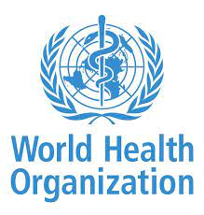
ДЭМБ нь 1948 онд байгуулагдсан. Одоогоор 194 орон тус байгууллагын гишүүн болсон байна. Швейцарь улсын Женев хотод 1987 оны 5 дугаар сард хуралдсан ДЭМБ-ын 40 дугаар ассамблейн чуулган (WHA40.13)-аар анх удаа хүний эрхтэн шилжүүлэн суулгах эмчилгээний үндсэн зарчим, стандарт байх талаар шийдвэр гарсан. 1991онд болсон ДЭМБ-ын 44 дүгээр ассамблейн чуулган(WHA 44.25)-аар “WHO Guiding Principles on human cell, tissue and organ transplantation” буюу “ДЭМБ-ын Хүний эс, эд, эрхтэн шилжүүлэн суулгах тухай үндсэн зарчмууд”-ыг баталсан. Энэ нь нийт 11 зарчмаас бүрдэнэ. Зарчмуудын гол үзэл санаа, утга агуулга нь хүнд эрхтэн, эд эс шилжүүлэн суулгах эмчилгээг амьд болон амьгүй донороос хийхдээ хууль журмын хүрээнд сайн дурын үндсэн дээр эрх тэгш, ялгаварлан гадуурхалгүй, ёс зүйн хэм хэмжээнд, хүн болон хүний эрхтний наймаа болон ашиг орлого олох сонирхлоос ангид байж аюулгүй, чанар, үр дүнтэй хийгдэж байх ёстой гэж заасан байдаг. Мөн эмчилгээний үр дүн түүний талаарх мэдээлэл бүртгэгдэж, хянагдан ил тод байх ёстой гэсэн байдаг. Эрхтэн, эд, эс шилжүүлэн суулгах эмчилгээ үйлчилгээ хийж байгаа Дэлхийн 93 улс орон болон Дэлхийн эрхтэн шилжүүлэн суулгах нийгэмлэгийн гишүүн 105 орон түүний нийгэмлэг, холбоод энэхүү зарчмыг баримталж байгаа бөгөөд энэ зарчмуудад тулгуурлан өөрийн орны эрхтэн, эд, эс шилжүүлэн суулгах үйл ажиллагаа, харилцааг зохицуулах хууль, дүрэм журмыг гаргасан байдаг.

2.2. Дэлхийн Трансплантацийн Нийгэмлэг (The Transplantation Society-TTS)
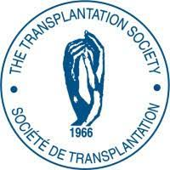
Дэлхийн Трансплантацийн Нийгэмлэг нь 1966 онд Канад улсын Монреаль хотод анх байгуулагдсан. Одоо энэхүү нийгэмлэг 105 орны эрхтэн, эд, эс шилжүүлэн суулгах нийгэмлэг, холбоод гишүүнээр элссэн байдаг бөгөөд ДЭМБ болон 4 тивийн эрхтэн, эд, эс шилжүүлэн суулгах холбоод хамтран ажиллаж байна. Энэ нийгэмлэг нь ашгийн бус төрийн бус байгууллага юм. Нийт 6700 гаруй гишүүдтэй. Монгол улсын Эрхтэн Шилжүүлэн Суулгах Монголын холбоо хамтран ажилладаг. Манай улсаас 20 гаруй эмч нар энэ нийгэмлэгийн жинхэнэ гишүүн юм. Энэ нийгэмлэг нь Эрхтэн, эд, эс шилжүүлэн суулгах чиглэлээр байнгын үйл ажиллагаа явуулдаг. Эрхтэн хандивлах, авах, хадгалах, суулгах, эрдэм шинжилгээ, хуулийн зөвлөгөө өгөх, сургалт зохион байгуулах, олон улсын онол практикийн хурал, семинар зохион байгуулах зэрэг 14 хороо ажилладаг байна. Нийгэмлэг өөрийн үйл ажиллагаа болон олон улсын конгресс хурал зохион байгуулахдаа доорх чиглэлүүдээр хамтарсан хурал зохион байгуулдаг.

CELL TRANSPLANT AND REGENERATIVE MEDICINE SOCIETY | CTRMS | 
INTERNATIONAL PANCREAS AND ISLET TRANSPLANT ASSOCIATION | IPITA | 
INTERNATIONAL PEDIATRIC TRANSPLANT ASSOCIATION | IPTA | 
INTESTINAL REHABILITATION AND TRANSPLANT ASSOCIATION | IRTA | 
INTERNATIONAL SOCIETY OF VASCULARIZED COMPOSITE ALLOTRANSPLANTATION | ISVCA | 
INTERNATIONAL SOCIETY FOR ORGAN DONATION AND PROCUREMENT | ISODP
INTERNATIONAL XENOTRANSPLANTATION ASSOCIATION | IXA | 
SOCIETY OF PEDIATRIC LIVER TRANSPLANTATION | SPLIT | 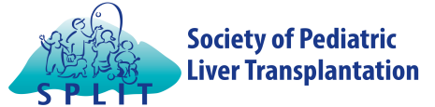
TRANSPLANT INFECTIOUS DISEASE | TID | 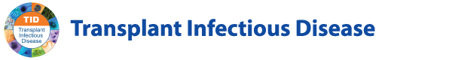
  - Global Observation on Donation and Transplantation (GODT)

Тус байгууллагыг ДЭМБ, TTS болон Испани улсын Трансплантацийн төв байгууллага (The Organozacion Nacional de Transplants) нар хамтран 2007 ондбайгуулсан. Эдгээр байгууллагууд 2008 онд ДЭМБ–тай нягт хамтран ажиллагч байгууллага болж гэрээ байгуулжээ. GODT байгууллагын гол зорилго нь дэлхийн улс орнуудад хийгдэж буй эрхтэн, эд, эс шилжүүлэн суулгах үйл ажиллагааны үнэн бодит тоо баримтыг цуглуулан нэгтгэн дата бааз үүсгэн энэ төрлийн эмчилгээ үйлчилгээний үр дүнг тооцох, хяналт тавихаас гадна гарч болох алдаа эндэгдлээс тухайн орны эмч, эмнэлгийн мэргэжилтэнг хамгаалах, эмчлүүлэгч нарын эрх ашиг, хүн болон хүний эс, эд, эрхтний наймаанаас сэргийлэх зэрэгт хууль эрх зүйн зөвлөгөө өгөх, дэмжлэг үзүүлэх юм. Манай улсын зохих байгууллага энэхүү байгууллагатай байнгын мэдээлэл солилцдог бөгөөд ингэснээр Монгол улсад хийж гүйцэтгэгдэж байгаа эрхтэн шилжүүлэн суулгах эмчилгээний тоо баримт ДЭМБ болон TTS-д жил бүр бүртгэгдэж тооцогдож байдаг.
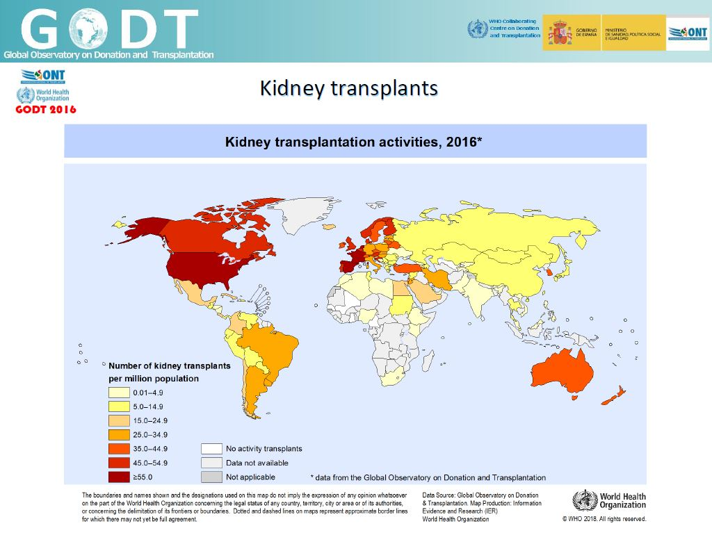
Зураг 4

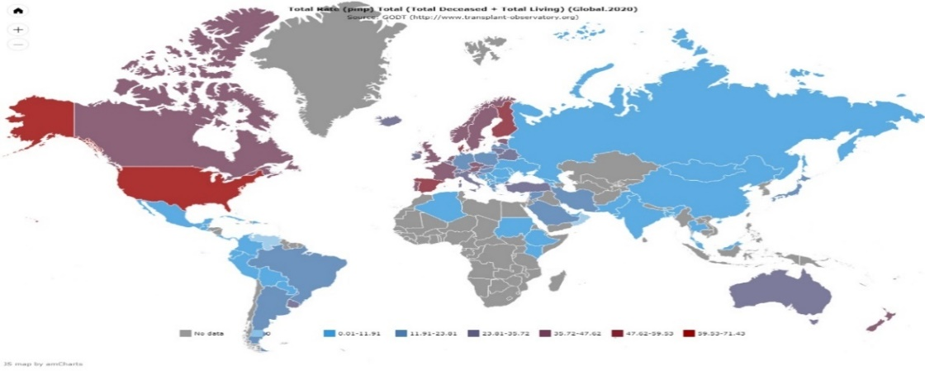

Зураг 5
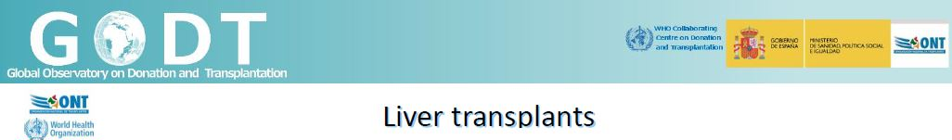
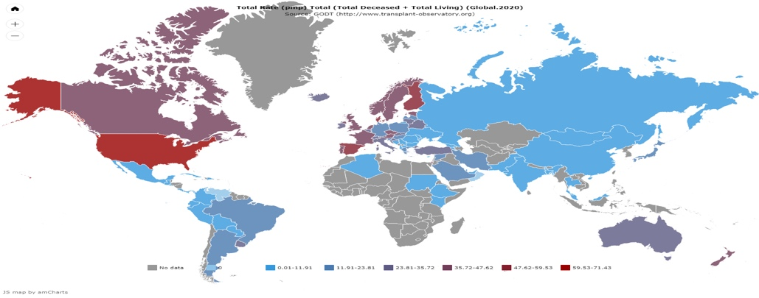
Зураг 6
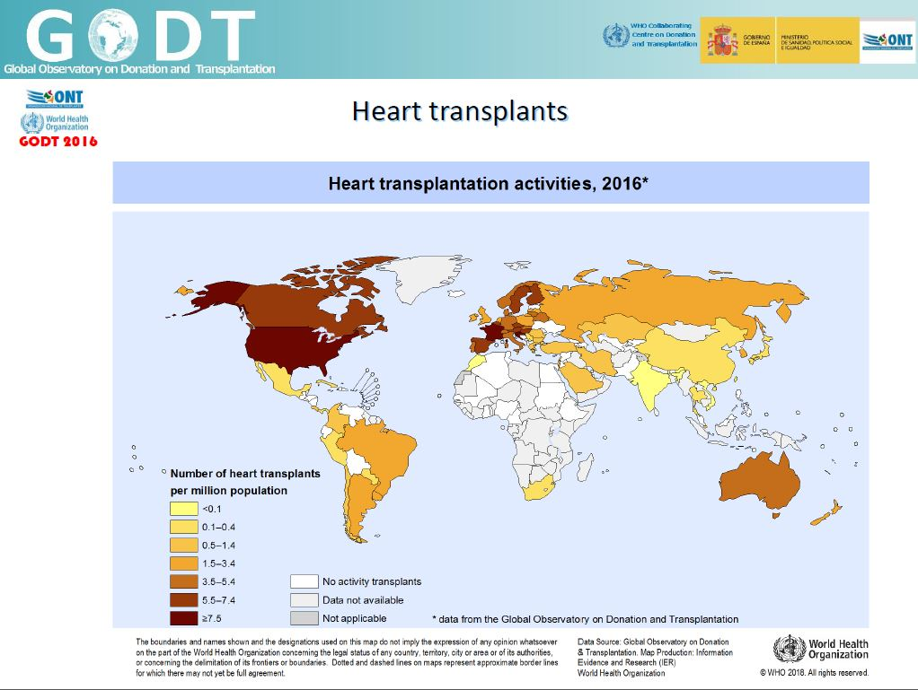
Зураг 7
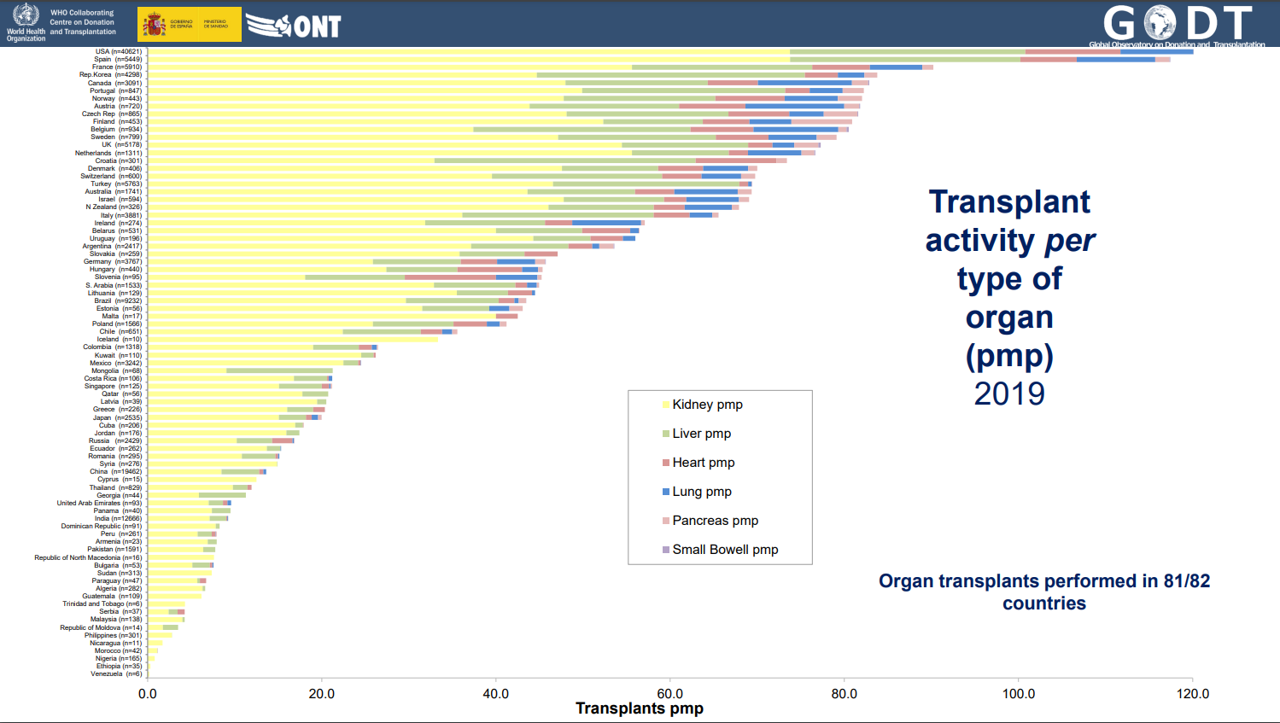
MONGOLIA
  - Испани улс

Испани улсын Эрүүл мэндийн яамны харьяа Үндэсний шилжүүлэн суулгах байгууллага (The organizacion Nacional de Trasplantacion-ONT) нь тус улсын хэмжээнд Эд, эрхтэн шилжүүлэн суулгах эмчилгээ үйлчилгээг зохицуулах төв байгууллага юм.Испани улс нь нийт 46.7 сая хүн амтай бөгөөд 1 сая хүн амд амьгүй донор нь 2019 оны байдлаар 49 хүн байсан бөгөөд 2022 онд энэ үзүүлэлтийг 50болгохоор ажиллаж байгаа юм. Энэ нь Испани улс амьгүй донороос эд, эрхтэн шилжүүлэн суулгах эмчилгээ хийж байгаа амжилт, үзүүлэлтээрээ дэлхийд тэргүүлж байгааг илтгэж байгаа юм. Энэ амжилтын үндэс нь энэхүү байгууллага нь орон даяараа Испани загвар гэдгийг төрийн дэмжлэгтэйгээр нэвтрүүлсэн явдал юм.

Зураг 8
Энэхүү байгууллага нь 1989 онд байгуулагдсан бөгөөд ДЭМБ болон TTS, GODT байгууллагуудтай хамтран ажиллаж байна. Энэ байгууллагын үйл ажиллагааны гол чиглэл нь Амьгүй донорын үйл хэргийг олон түмэн, ард иргэдэд таниулан ухамсарлуулан ойлгуулах, эд, эрхтэн шилжүүлэн суулгах үйл ажиллагааг зохицуулах, эрүүл мэндийн байгууллагуудад зохицуулагч ажиллуулах, эмч эмнэлгийн мэргэжилтнүүдийн донорын менежмент болон эд, эрхтэн шилжүүлэн суулгах чиглэлээр тасралтгүй сургалт, дадлагажилт зохион байгуулах, эмчилгээ үйлчилгээний талаарх мэдээлэл үр дүнг нэгтгэн дата үүсгэх, эмчилгээ үйлчилгээнд хяналт тавих, үр дүнг тооцох зэрэг үйл ажиллагааг хийдэг. Энэ үйл ажиллагааг улс орон даяар тархан байрласанDTI (Donation and Transplantation Institut) болон TPM (Transplantation Procurment Managment) гэдэг ашгийн бус төрийн болон төрийн бус байгууллагуудтай хамтран гүйцэтгэдэг. Энэхүү үйл ажиллагааг нийт 120 гаруй хүний хүчээр хийж гүйцэтгэж байна.

  - Бүгд Найрамдах Солонгос улс

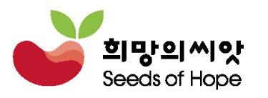
БНСУ 2020 оны байдлаар 51.7 сая хүн амтай. Эрхтэн, эд, эс шилжүүлэн суулгах тухай хуулийг анх 1999 онд баталж байсан ба энэ хуульдаа эрхтэн шилжүүлэн суулгах үйл ажиллагааг зохицуулах байгууллага байгуулахыг зааж өгсөн бөгөөд тухайн ондоо Center for Korean Network for Organ Sharing (KONOS) гэдэг төрийн байгууллагыг байгуулсан байна. Энэхүү байгууллага нь Амьгүй донороос эрхтэн шилжүүлэн суулгах эмчилгээнд орох хэрэгцээ шаардлагатай иргэдийг бүртгэн хүлээх жагсаалт (Waiting List ) үүсгэж амьгүй донорын эрхтэнг шударга хуваарилах үйл ажиллагааг зохицуулдаг байна.Одоогоор нийт 76 эмнэлэгт ямар нэгэн байдлаар эд, эрхтэн шилжүүлэн суулгах эмчилгээг хийж байна. Эд, эрхтэн шилжүүлэн суулгах эмчилгээг зохион байгуулах нарийн зохион байгуулалттай орнуудын нэг юм. Мөн 2010 онд хуулийн шинэчлэл хийх үедKorea Organ Donation Agency (KODA)байгуулахыг хуульчилсан байна.

Зураг 9

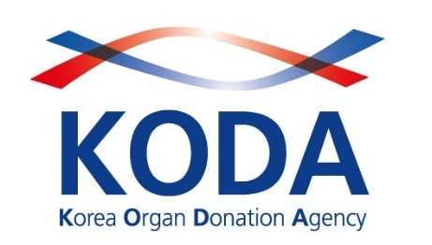
Korea Organ Donation Agency (KODA) нь Эс, эд, эрхтэн шилжүүлэн суулгах үйл ажиллагаанд оролцож буй эмч, эмнэлгийн мэргэжилтний тасралтгүй сургалт, боломжит донорыг илрүүлэх үйл ажиллагаа, тархины үхлийг тодорхойлох, боломжит донорын гэр бүлээс зөвшөөрөл авах, донороос эрхтэн авах болон шилжүүлэн суулгах мэс заслыг зохион байгуулах, гэр бүлд дэмжлэг үзүүлэх, олон түмэнд эрхтний донорын үйл хэргийг таниулан ухамсарлуулан ойлгуулах зэрэг олон талт үйл ажиллагааг хийдэг байна.
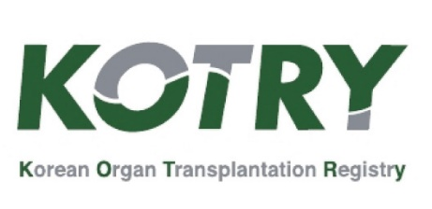
Солонгос улсад эс, эд, эрхтэн шилжүүлэн суулгах эмчилгээ улам өргөжин тэлж, эмчилгээ үйлчилгээний чанар сайжирч, тоо улам олон болсон тул эдгээрийг бүртгэлжүүлэх, тоо баримтыг үнэн бодиттойгоор цуглуулах, үр дүнг тооцох, хяналт хийх зэрэг асуудлууд урган гарсан тул 2014 онд KOTRY (Korean Transplantation Registry) гэдэг төрийн бус байгууллага байгуулагдан ажиллаж байгаа болно.
Мөн KODA байгууллагын мэдэлд KODA Lab буюу Солонгос улсын эд нийцлийн гол лаборатор болон Эдийн банк нь ажиллаж байна. Энэ байгууллагуудад нийтдээ 150 гаруй хүн ажиллаж байна.

2.6. Хорват улс

Хорват улс нь Европын шинэ тутам байгуулагдсан орон боловч Эд, эрхтэн шилжүүлэн суулгах эмчилгээг сүүлийн жилүүдэд маш эрчимтэй хөгжүүлж байгаа орнуудын нэг юм. Хорват улсын хүн ам 4.5 сая орчим бөгөөд 4 эмнэлэгт эс, эд , эрхтэн шилжүүлэн суулгах эмчилгээг хийдэг ба 20 донор эмнэлэгтэй. Үйл ажиллагааны загвар нь Испани загвартай төстэй. Хорватын парламент 1999 онд Эд, эрхтэн шилжүүлэн суулгах тухай хууль баталсан.Тэр жилдээ Eurotransplant (ET)-ийн гишүүн болсон бөгөөд өөрийн улсдаа Regional Health Development Center on Donation and Transplant Medicine гэдгийг төрийн мэдэлд байгуулсан Эд, эрхтэн шилжүүлэн суулгах бүхий л үйл ажиллагааг зохицуулдаг байна. Одоо энэхүү байгууллагыг улам өргөтгөж South Eastern Europe Health Network болгон бүс нутгийн сүлжээ үүсгэн ажиллаж байна. Үүнд: Болгар, Молдав, Израиль, Хорват, Серби, Босни-Герцеговин, Албани,Македони, Румын зэрэг 9 улс орон нэгдсэн.Нийт энэ бүс нутагт 151.7 сая хүн ам амьдарч байна. Хорват улс нь 2000 онд 1 сая хүнд 2.7 амьгүй донорыг эд, эрхтэн шилжүүлэн суулгах үйл ажиллагаанд донор болгож байсан бол 2011 гэхэд 1 сая хүн ам 33.6 донортой болсон байна.

2.7. Словак улс

Мөн Европын холбооны гишүүн орон, хүн 5.8 сая Тус улсын Эрүүл мэндийн яамнаас 2013 онд Narodna Transplantacna Organizacia(NTO) гэдэг төрийн байгууллага байгуулсан байна. Энэ байгууллагын үйл ажиллагааны зорилго чиглэл нь дээрх орнуудын ижил төстэй байгууллагуудтай адил бөгөөд эрхтэн, эд, эс шилжүүлэн суулгах эмчилгээ үйлчилгээг бүхэлд нь зохицуулдаг юм байна. Тус улсад 5 эмнэлэгт эрхтэн, эд, эс шилжүүлэн суулгах эмчилгээ хийдэг бөгөөд 20 орчим донор эмнэлэг ажилладаг байна. Өнгөрсөн 2021 онд Амьгүй буюу Тархины үхэлд хүрсэн нийт 60 донор гарсан бөгөөд 97 хүнд бөөр, 31 хүнд элэг, 21 хүнд зүрх, 2 хүнд уушги, 1 хүнд нойр булчирхай шилжүүлэн суулгах эмчилгээг амжилттай хийсэн байна. 2022 оны хувьд одоогоор 10 тархины үхэлтэй донор гарсан бөгөөд 3 хүнд зүрх, 10 хүнд элэг, 1 хүнд уушги, 30 орчим хүнд шөрмөс, 10хүнд нүдний эвэрлэг шилжүүлсэн байна.

2.8. Скандинавын орнууд

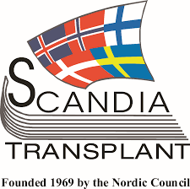
Энэ бүс нутагт Scandia Transplant гэдэг бүс нутгийн хамтын байгууллага байдаг. Энэ бүс нутгийн орнууд хамтарсан Waiting List буюу хүлээх жагсаалттай бөгөөд аль нэг оронд амьгүй донор гарсан үед Organ Sharing хийх бөгөөд энэхүү үйл ажиллагааг тухайн улс орнуудын эд, эрхтэн шилжүүлэн суулгах үйл ажиллагааг зохицуулах Координаторууд зохицуулдаг. Энэхүү үйл ажиллагааг тухайн орнуудын төрийн зүгээс дэмжиж, хянаж, үр дүнг тооцдог. Энд Швед, Финлянд, Норвеги, Дани, Исланд улс багтдаг. 2020 онд Эстони улс нэгдэн оржээ. Нийт энэ бүс нутагт 30 орчим сая хүн ам амьдардаг юм байна.

2.9. АНУ -ын ЭМЯ-ныхаа харьяалал дор 50 мужид нийт 56 байгууллага Эрхтэн, эд, эс шилжүүлэн суулгах үйл ажиллагааг зохицуулан ажиллаж байна.
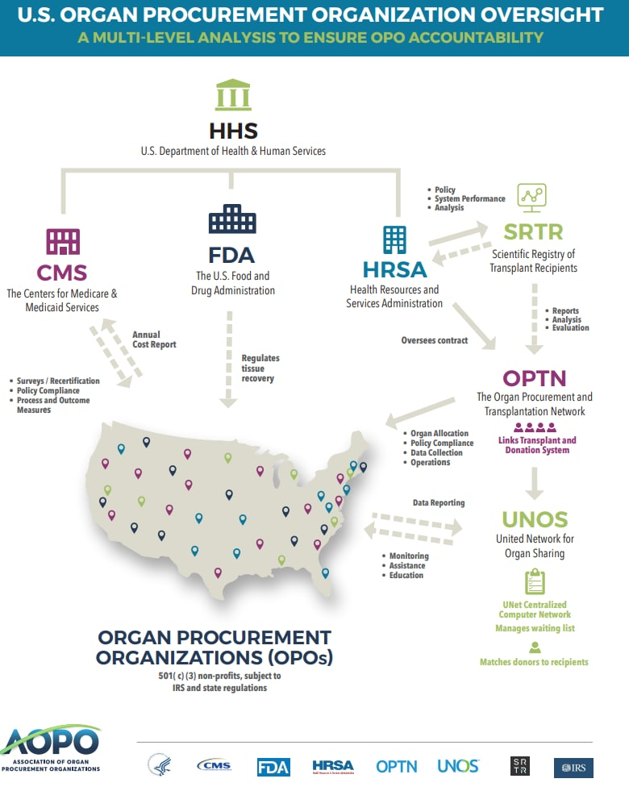

ГУРАВ. АСУУДЛЫГ ЗОХИЦУУЛАХ ХУВИЛБАРУУД, ТЭДГЭЭРИЙН
ЭЕРЭГ, СӨРӨГ ТАЛУУДЫГ ХАРЬЦУУЛСАН БАЙДАЛ

- Хуулийн төслийн нэгдүгээр бүлэгт хуулийн зорилго, хуульд тодорхойлогдох шаардлагатай нэр томьёоны тодорхойлолтыг тусгана. Үйл ажиллагаанд баримтлах зарчмыг тодорхойлно.
Эерэг тал | Сөрөг тал
- Насыг бууруулснаар донор болох боломжтой иргэдийн тоо нэмэгдэнэ.  - Залуу эцэг, эх хүүхдэдээ Донор болох боломж гарна. | - Хэт залуу байгаа нь шийдвэр гаргахад (бие дааж) өнгөц хийсвэр байж болох талтай.  - Гэр бүлийн бусад гишүүдээс санал авах, зөвшөөрч байгаа эсэхийг баталгаажуулах

- Хуулийн төслийн хоёрдугаар бүлэгт үйл ажиллагааг зохион байгуулах удирдлагын тогтолцоог тодорхойлж, Монгол Улсын засгийн газар болон эрүүл мэндийн асуудал эрхэлсэн байгууллагын бүрэн эрхийг тусгана. Мөн хүний эрхтэн эд, эс шилжүүлэн суулгахтай байгууллага, эрүүл мэндийн байгууллагын эрх, үүргийг тусгана.
Эерэг тал | Сөрөг тал
- Санхүүгийн дарамтгүй болсон тохиолдолд эцэг, эх болон гэр бүлийн гишүүд Донор болох боломжтой тохиолдол эрхтэн шилжүүлэн суулгах эмчилгээг нөхцөл илүү бүрдэнэ.  - Донор байгаа ч санхүүгийн боломжгүй байгаа тохиолдол шийдэгдэнэ | - Эрүүл мэндийн тухай хууль хүүхдэд үнэ төлбөргүй үйлчилнэ гэсэн заалт байдаг  - Эрхтэн шилжүүлэн суулгах эмчилгээний зардлыг тухайн эмнэлгийн төсвийн төсөлд нэмж суулгах шаардлага гарна

- Хуулийн гуравдугаар бүлэгт Эрхтэн шилжүүлэн суулгах эмчилгээ үйлчилгээтэй холбоотой эрх зүйн асуудлуудыг тусгах. Донор реципиент, эрүүл мэндийн байгууллага, ажилтанд тавигдах шаардлагыг тусгана.
Эерэг тал | Сөрөг тал
- Өнгөрсөн хугацаанд донорын гэр бүлтэй уулзах явцад 85-90% нь санхүүгийн дэмжлэг өгөх эсэхийг асууж байсан.  Хэрвээ оршуулгын зардалд нэмэлт дэмжлэг үзүүлбэл донор болох магадлал, донорын тоо олширно.  - Мөнгийг Нийгмийн Даатгалаас шууд оршуулгын бүх үйл ажиллагааг зохион байгуулах компани руу шилжүүлэх  - Донорын эрхтнийг авч эрхтэн шилжүүлэн суулгах эмчилгээ хийсний дараа оршуулгын зардалд нэмэлт дэмжлэг үзүүлж байгаа учраас хүний эрхтний наймаа гэж үзэхгүй  - Донорын зөвшөөрлөө түрүүлж өгсөн байна. | - Бэлэн мөнгөний харьцаа үүсгэхгүй байвал зохино.

- Хуулийн дөрөвдүгээр бүлэгт Эд шилжүүлэн суулгах эмчилгээ, үйлчилгээтэй холбоотой эрх зүйн асуудлуудыг тусгана.

Эерэг тал | Сөрөг тал
- Хуурамч гэрлэлтийг таслан зогсоох  - Хүний эрхтний наймаа, мөнгөний тохиролцоог зогсоох  - Донор болох хууль эрх зүйн орчин тодорхой болно | Байхгүй

- Хуулийн тавдугаар бүлэгт Эс болон үр шилжүүлэн суулгах эмчилгээ үйлчилгээтэй холбоотой эрх зүйн асуудлуудыг тусгана.
Эерэг тал | Сөрөг тал
- Гэр бүлийн тухай хуульд ураг төрөл заагдаагүй байдаг. Иймд уг хуульд нэмэлт өөрчлөлт оруулах  - Донорын олдцыг нэмэгдүүлнэ | - Иргэний бүртгэл мэдээллийн төвөөс эдгээр хүмүүс ураг төрөл гэсэн баталгаа албан бичиг авахад төвөгтэй байж болох талтай.

- Хуулийн зургаадугаар бүлэгт Донороос эрхтэн, эд, эсийг эмчилгээний зориулалтаар авах, шинжлэх,боловсруулах, хадгалах, тээвэрлэх, шилжүүлэн суулгах, устгах үйл ажиллагааны зохицуулалт
Эерэг тал | Сөрөг тал
- Нэгэнт амьд донор болсон иргэдийн эрхийг хамгаалах нь хууль ёсны хэрэг.  Цаашид:  - Амьд донорын амьдралын чанарыг хамгаалах, тэднийг хүндлэх  - Амьд донорын ажил олгогч нарын зүгээс тухайн иргэнд ажлын байрны нөхцөл байдлыг өөрчлөх, байгууллагын дотоод журмын хүрээнд нэмэлт тусламж дэмжлэг үзүүлэх | - Амьд донор нэмэгдэх хандлага бий болж болзошгүй

- Хуулийн долдугаар бүлэгт энэхүү үйл ажиллагаанд шаардагдах санхүү, хөрөнгө оруулалтын асуудлын зохицуулалтыг шинээр тусгана.
Эерэг тал | Сөрөг тал
- Эс, эд, эрхтнийг шилжүүлэн суулгах үйл ажиллагаанд оролцож буй эмч, сувилагч, мэргэжилтнүүдийн эрх ашиг хамгаалагдана.  - Ёс зүйн хэм хэмжээнд үйл ажиллагаа явагдана.  - Гарч болзошгүй сөрөг үр дагавраас сэргийлнэ. | Байхгүй

- Зорилго 12 дугаарт дурдсан санал буюу Нэгдсэн бүртгэл мэдээллийн сан байгуулж ажиллуулах талаар журам боловсруулж батлах тухай заалтыг Донорын тухай хуульд байхгүй гэсэн шалтгаанаар журмын төслийг Хууль зүй, дотоод хэргийн яамнаас буцаагдсан.

Эерэг тал | Сөрөг тал
- Эрх зүйн баримт бичигтэй болно.  - Уг журам батлагдснаарНэгдсэн бүртгэл мэдээллийн сан байгуулагдаж олон улсын стандарт дагуу ажиллах боломж бүрдэнэ. | Байхгүй

- Зорилго 13-14 дүгээрт дурдсан саналд одоогийн Донорын тухай хуульд эрхтэн шилжүүлэн суулгах, үр шилжүүлэн суулгах талаар голчлон заалт орсон байгаа болно. Эс, эд шилжүүлэн суулгах эмчилгээний талаар болон эс, эдийн банк байгуулах талаар заалт байхгүй байгаа бөгөөд Эс, эд, эрхтэн шилжүүлэн суулгах эмчилгээний тухай биеэ даасан хууль боловсруулан гаргах хэрэгцээ урган гарч байна.
- Зорилго 15-19 дүгээрт эс, эд, эрхтнийг шилжүүлэн суулгах эмчилгээтэй холбоотой санхүүгийн асуудлуудыг тухайн хуульд нэмэлтээр оруулах саналууд байгаа болно.

Эерэг тал | Сөрөг тал
- Эс, эд, эрхтэн шилжүүлэн суулгах эмчилгээ илүү үр дүнтэй, хүртээмжтэй болно.  - Донорын үйл хэрэгт оролцох эмнэлгийн байгууллага илүү идэвхтэй ажиллана.  - Дархлаа дарангуйлах эмийн хэрэглээ илүү хяналттай, хүртээмжтэй болно.  - Зохицуулах алба нь эрхтэн шилжүүлэн суулгах эмчилгээнд гаргаж буй зардлыг тооцох боломжтой болно. | Байхгүй

ДӨРӨВ. ЗОХИЦУУЛАЛТЫН ХУВИЛБАРУУДЫН ҮР НӨЛӨӨГ
ТАНДАН СУДАЛСАН БАЙДАЛ

Хүний эрх, эдийн засаг, нийгэм, байгаль орчинд үзүүлэх үр нөлөөг шалгуур асуултын дагуу тандсан байдлыг хавсралтаас үзнэ үү.
4.1. Хүний эрхэнд үзүүлэх үр нөлөө
Эрхтэн, эд, эс шилжүүлэн суулгах тухай хуулийн төслийг Монгол Улсын Үндсэн хууль, бусад хууль, нэгдэн орсон олон улсын гэрээ, конвенцод нийцүүлэн боловсруулна. Ийнхүү боловсруулснаар талуудын эрх үүрэг, хариуцлага тодорхой болох бөгөөд хэн нэг нь зөрчигдсөн эрхээ сэргээлгэх хууль эрх зүйн орчин цогцоор бүрдэх юм. Хувь хүний эрхийг зөрчихгүй бөгөөд хэл, яс үндэс, шашин шүтлэг, нийгмийн гарал үүсэл, эрэгтэй эмэгтэй хүнийг ялгаварлан гадуурхахгүйгээр хүн бүрт тэгш эрх, тэгш боломж олгох болно.
Иймд эдгээр асуудлыг цогцоор шийдвэрлэхийн тулд хуулиар зохицуулах нь илүү үр нөлөөтэй байна.
4.2 Эдийн засагт үзүүлэх үр нөлөө
Эрхтэн, эд, эс шилжүүлэн суулгах тухай хуулийн төслийг боловсруулах хувилбар нь дотоодын болон гадаадын аж ахуйн нэгж, байгууллага дэлхийн болон дотоодын зах зээл дээр өрсөлдөх чадвар, тогтвортой байдал, тэдний үйлдвэрлэлийн болон захиргааны зардал, макро эдийн засгийн хүрээнд, мэдээлэх үүргийн улмаас үүсэж байгаа захиргааны зардлын ачаалал, өрхийн орлого зарлага, олон улсын харилцаа зэрэгт сөрөг нөлөө үзүүлэхгүй нь Аргачлалын 6.2-т заасан эдийн засагт үзүүлэх үр нөлөөний суурь асуултын хариулт (хавсралт хүснэгт 2)-аас харагдаж байна. Энэхүү хуулийн төсөл батлагдсанаар олон зуун иргэд маань эх орондоо дэлхийн жишигт нийцсэн орчин үеийн оношилгоо, эмчилгээ үйлчилгээг чанартай, хүртээмжтэйгээр хүртэх боломж бүрдэнэ. Ингэснээр гадаад улс руу энэ төрлийн эмчилгээ хийлгэхээр явахад зарцуулагддаг олон тэрбум төгрөг эх орондоо үлдэж гадагшаа чиглэсэн мөнгөний урсгал эрс багасна. Харин эрхтэн, эд, эс шилжүүлэн суулгах эмчилгээг бүс нутгийн хэмжээнд чанартай, дэлхийн төвшинд хийж эхэлснээр гадаад улсаас манай улсад ирж энэхүү эмчилгээ, үйлчилгээ хийлгэх гадны иргэд олширч анагаах ухааны аялал, жуулчлал хөгжиж мөнгөний урсгал манай улс руу чиглэх болно. Энэ хэрээр эмчилгээний шинэ технологийг даган манай улсын анагаах ухааны салбар улам хөгжиж эмнэлгийн багаж хэрэгсэл, материал техник, аппарат хэрэгсэл илүү хангагдаж салбарын материаллаг байр суурь бэхжиж, хөгжлийн шинэ шатанд гарахад үнэтэй хувь нэмэр болно.
4.3 Нийгэмд үзүүлэх үр нөлөө
“Хуулийн төсөл боловсруулах” хувилбарын хувьд Аргачлалын 6.2-т заасан нийгэмд үзүүлэх үр нөлөөний суурь асуултын хариулт /хавсралт хүснэгт 3/-аас харахад нийгэмд нийгэмд үзүүлэх ямарваа сөрөг нөлөө байхгүй ба төрийн үйлчилгээний чанар, хүртээмжид эерэгээр нөлөөлнө. Эмчилгээний шинэ салбарын хөгжлийг дагаж хүний хөгжил улам дээшилж мэдлэг боловсрол сайтай, ажил мэргэжилдээ дур сонирхолтой олон хүн ажлын байртай болж цалин хөлс, урамшуулал илүү хангагдсанаар нийгэмд илүү эерэг үр нөлөө үзүүлнэ. Олон зуун иргэд эх орондоо дэлхийн жишигт нийцсэн эмчилгээ үйлчилгээг чанартай, хүртээмжтэй хүртэж амь явах, эрүүл байх эрх нь хангагдана. Гадаад улс эмчилгээнд явдаг явдал чирэгдэл, сэтгэл санаа болон санхүүгийн дарамт үгүй болно.
4.4 Байгаль орчинд үзүүлэх үр нөлөө
Хувилбар нь байгаль орчинд ямар нэгэн шууд болон шууд бус сөрөг нөлөө үзүүлэхгүй. (Хавсралт хүснэгт 4)
4.5 Монгол Улсын Үндсэн хууль, Монгол Улсын олон улсын гэрээ, бусад хуультай нийцэж байгаа эсэх
Эрхтэн, эд, эс шилжүүлэн суулгах эмчилгээний тухай хуулийн төслийг боловсруулах хувилбар нь Монгол Улсын Үндсэн хууль, Монгол Улсын нэгдэн орсон олон улсын гэрээнүүд болон бусад хуультай уялдсан байна.
Энэхүү хуулийн төсөл нь Дэлхийн эрүүл мэндийн байгууллагын Хүний эс, эд, эрхтэн шилжүүлэн суулгах тухай үндсэн зарчмууд болон БНТУ-ын Истанбул хотод 2008 онд хуралдсан Дэлхийн эрхтэн шилжүүлэн суулгах нийгэмлэг (The Transplantation Society, TTS) болон олон улсын Бөөрний эмч нарын нийгэмлэгийн (International Society of Nephrology, ISN) хамтран зохион байгуулсан ээлжит хуралдааны үеэр Эрхтэн шилжүүлэн суулгах туризм болон эрхтний наймааны эсрэг Станбулын Тунхаглалын үндсэн үзэл баримтлалыг чандлан сахин, мөрдлөг болгоход чиглэн боловсруулагдсан байна. Мөн Эрүүл мэндийн яамны Ёс зүйн хорооноос 2019 онд батлагдсан Монгол улсын эс, эд, эрхтэн шилжүүлэн суулгах ёс зүйн удирдамжтай уялдан гарч байгаа болно.
Хууль, Улсын Их Хурлын бусад шийдвэрийн төсөл боловсруулах, өргөн мэдүүлэх журмын тухай хуулийн 9 дүгээр зүйлийн 9.10 дахь хэсэгт заасны дагуу Эрхтэн, эд, эс шилжүүлэн суулгах эмчилгээний тухай хуулийн төсөлтэй холбогдуулан Донорын тухай хуулийг хүчингүй болсонд тооцох тухай, Зөрчлийн тухай хуульд нэмэлт, өөрчлөлт оруулах тухай, Хүн худалдаалахтай тэмцэх тухай хуульд нэмэлт оруулах тухай, Хүний дархлал хомсдолын вирусийн халдвар, дархлалын олдмол хомсдолоос сэргийлэх тухай хуульд нэмэлт оруулах тухай, Эрүүгийн хуульд нэмэлт оруулах тухай, Эрүүл мэндийн тухай хууль, Гэр бүлийн тухай хууль, Харьяатын тухай хуульд нэмэлт, өөрчлөлт оруулах тухай, Эрүүл мэндийн даатгалын тухай хуульд нэмэлт оруулах тухай хуулийн төсөл тус тус боловсруулна.

ТАВ. ЗОХИЦУУЛАЛТЫН ХУВИЛБАРУУДЫГ ХАРЬЦУУЛСАН ДҮГНЭЛТ

Аргачлалын 7-д зааснаар хуулийн шинэчилсэн найруулгын төсөлд тусгах хувилбаруудын эерэг болон сөрөг талуудыг
- Зорилгод хүрэх байдал;
- Зардал, үр өгөөжийн харьцаа;
- Хүний эрх, эдийн засагт, нийгэм, байгаль орчинд үзүүлэх үр нөлөө;
- Хууль тогтоомжтой нийцэж буй эсэх ;
- Гарч болох сөрөг үр дагавар, түүнийг арилгах хувилбар байгаа эсэх; гэсэн шалгуураар дахин нягтлан үзэж дүгнэлт гаргахаар
заасан боловч Аргачлалын 5.4-т “Хууль тогтоомжийн хэрэгжилтийн үр дагаврын үнэлгээ хийх аргачлалын дагуу хийсэн үнэлгээнээс тухайн хуульд нэмэлт, өөрчлөлт оруулах шаардлагатай гэсэн зөвлөмж гарсан бол” гэж заасны дагуу “хууль тогтоомжийн төсөл боловсруулах” гэсэн хувилбарыг сонгосон байна.
Иймд Аргачлалын 7.1-д заасны дагуу зохицуулалтын хувилбар тус бүрийн эерэг болон сөрөг үр нөлөөг хооронд нь харьцуулж дүгнэх хэсгийг хийх шаардлагагүй байна.
ЗУРГАА. ОЛОН УЛСЫН БУСАД УЛСЫН ХУУЛЬ ЭРХ ЗҮЙН ЗОХИЦУУЛАЛТТАЙ ХАРЬЦУУЛСАН БАЙДАЛ
Хуулийн төсөл боловсруулах хувилбар сонгогдсон тохиолдолд Аргачлалын 8-д заасны дагуу олон улсын эрх зүйн зохицуулалт, бусад орны адил төстэй эрх зүйн зохицуулалтын харьцуулсан судалгаа хийх зорилгоор дараах улсуудад Эрхтэн, эд, эс шилжүүлэн суулгах эмчилгээний тухай хуулийн зохицуулалтын асуудлыг хэрхэн хуульчилсан байдлыг судаллаа.
6.1. Дэлхийн Эрүүл Мэндийн Байгууллагын Хүний эс, эд, эрхтэн шилжүүлэн суулгах тухай үндсэн зарчмууд 2020

Швейцарь улсын Женев хотод 1987 оны 5 дугаар сард хуралдсан ДЭМБ-ын 40.13 ассамблейд анх удаа хүний эрхтэн шилжүүлэн суулгах эмчилгээний талаар (WHA40.13 ) үндсэн зарчим, стандарт байх талаар шийдвэр гарч WHA 44.25 буюу 1991онд хуралд ДЭМБ-ын 44 дүгээр ассамблейн чуулганаар буюу WHO Guiding Principles on human cell, tissue and organ transplantation буюу ДЭМБ-ын Хүний эс, эд, эрхтэн шилжүүлэн суулгах тухай үндсэн зарчмуудыг баталсан. Энэ нь нийт 11 зарчимтай юм. Зарчмуудын гол үзэл санаа, утга агуулга нь хүнд эрхтэн, эд эс шилжүүлэн суулгах эмчилгээг амьд болон амьгүй донороос хийхдээ хууль журмын хүрээнд сайн дурын үндсэн дээр эрх тэгш, ялгаварлан гадуурхалгүй, ёс зүйн хэм хэмжээнд, хүн болон хүний эрхтний наймаа болон ашиг орлого олох сонирхлоос ангид байж аюулгүй, чанар, сайн үр дүнтэй хийгдэж байх ёстой гэж заасан байдаг. Мөн эмчилгээний үр дүн түүний талаарх мэдээлэл бүртгэгдэж, хянагдан ил тод байх ёстой гэсэн байдаг. Эрхтэн, эд, эс шилжүүлэн суулгах эмчилгээ үйлчилгээ хийж байгаа Дэлхийн 93 улс орон энэхүү зарчмыг баримталж байгаа бөгөөд энэ зарчмуудад тулгуурлан өөрийн орны эрхтэн, эд, эс шилжүүлэн суулгах үйл ажиллагаа, харилцааг зохицуулах хууль, дүрэм журмыг гаргасан байдаг.

6.2. АМЕРИКИЙН НЭГДСЭН УЛС
Өнөөгийн байдлаар АНУ-д 1984 онд батлагдсан Эрхтэн шилжүүлэн суулгах тухай хуульд донор 18 настай тус улсын иргэн өөрөө донор болох хүсэлтээ илэрхийлж болно гэсэн зохицуулалттай байдаг. Мөн АНУ-ын Эрхтэн болон эд шилжүүлэн суулгах талаар хамтад нь зохицуулдаг бөгөөд эсийг эмчилгээний зориулалтаар ашиглах тухай хууль нь тусдаа биеэ даасан хууль болон батлагдсан байдаг. АНУ-ын засгийн газраас 1987 онд Ясны чөмөгнөөс үүдэл эсийг ашиглах (Legislation/Blood Stem Cell) , 1990 онд Үр шилжүүлэн суулгах тухай хуулийг баталсан байна. (Human Fertilization and Embryology Act 1990)
6.3. БҮГД НАЙРАМДАХ СОЛОНГОС УЛС
Тус улс нь 2000 онд батлагдсан Эрхтэн шилжүүлэн суулгах тухай хуульд амьд болон тархины үхэлтэй донорын насны талаар тусгасан. Уг хуулиар амьд Донорын насыг 18 гэдгээр тогтоосон байдаг. БНСУ-д Донор болсон иргэний гэр бүлд оршуулгын зардлын дэмжлэгийг бэлэн мөнгөний харьцаанд орохгүйгээр үзүүлдэг.
6.4. ИСПАНИ УЛС
Эрхтэн шилжүүлэн суулгалт, ялангуяа тархины үхэлтэй донороос эрхтэн шилжүүлэн суулгалтаар дэлхийд тэргүүлдэг. Испани улс нь одоогийн баримталж буй Эрхтэн шилжүүлэн суулгалтын тухай хуулиа 1979 онд баталсан. Донорын нас амьд донорын хувьд 18, тархины үхэлтэй донорт насны дээд доод хязгаарыг 2 сартайгаас 80 нас гэж мөрдөн ажилладаг байна.
6.5. ЕВРОПЫН ХОЛБООНЫ УЛС
Европын холбооны улсын зөвлөлөөс (Council of Europe) 2017 онд Safety, quality and ethical matters related to the use of ORGANS, TISSUES AND CELLS OF HUMAN ORIGIN гэдэг хууль журмыг EDQM буюу European Directorate for the Quality of Medicines and HealthCare байгууллагаас энэхүү журмыг батлан гаргасан бөгөөд дахин 2018 онд шинэчлэл хийсэн байна. Энэхүү заавар, журамд хүний эрхтэн, эд, эсийг эмчилгээний зориулалтаар хэрхэн ашиглах талаар цогцоор нь зааж өгсөн байна.

6.6. ОРОСЫН ХОЛБООНЫ УЛС

Анх хүний эрхтэн ,эд шилжүүлэн суулгах тухай хуулийг 1992 онд баталсан бөгөөд нийт 4 удаа шинэчлэн найруулж байсанбайна. Сүүлд 2020 онд дахин нэмэлт өөрчлөлт хийжээ. Энэхүү хуулиар амьд болон амьгүй донороос эрхтэн, эд шилжүүлэн суулгах үйл ажиллагааг зохицуулахаар заасан байна. (ЗАКОНРОССИЙСКОЙ ФЕДЕРАЦИИ - О трансплантации органов и (или) тканей человека)

6.7. ИСТАНБУЛЫН ТУНХАГЛАЛ

БНТУ-ын Станбул хотод 2008 онд хуралдсан Дэлхийн эрхтэн шилжүүлэн суулгах нийгэмлэг (The Transplantation Society, TTS) болон олон улсын Бөөрний эмч нарын нийгэмлэгийн (International Society of Nephrology, ISN) хамтран зохион байгуулсан ээлжит хуралдааны үеэр Эрхтэн шилжүүлэн суулгах туризм болон эрхтний наймааны эсрэг Истанбулын Тунхаглалыг баталсан юм.(The Declaration of Istanbul on Organ Trafficking and Transplant Tourism). Энэхүү тунхаглалыг батлахад 78 орчим орны ЭМЯ-ны сайд болон удирдах ажилтан болон Олон улсын 80 гаруй нийгэмлэг, холбоодын төлөөлөл болсон нийт 150 гаруй хүн гарын үсэг зурж баталсан байдаг. Тухайн үед дэлхийн улс орнуудад хийгдэж байсан эрхтэн шилжүүлэн суулгах эмчилгээний 10 гаруй хувь нь эрхтний наймаа болон эрхтэн шилжүүлэн суулгах эмчилгээний туризмтэй холбоотой байна гэсэн статистик гарсан байна. Зөвхөн ганцхан жишээ дурдахад Пакистан улсад 2006 онд 2000 бөөр шилжүүлэн суулгах эмчилгээ хийсэн байсан бөгөөд үүний гуравны хоёрт нь гадаад улсаас ирсэн иргэнд энэ эмчилгээг хийсэн байжээ. Энэ НҮБ-ийн Хүний эрхийн түгээмэл тунхаглалын Хүн эрүүл, амьд байх эрхтэй гэдэг үзэл санааг ноцтой зөрчиж байна гэж уг тунхаглалд заажээ. Манай улс 2018 онд Испани улсын Мадрид хотод болсон TTS- ийн 27 их хурлын үеэр энэхүү тунхаглалд нэгдэн орсон болно.

6.8. ЭС, ЭД, ЭРХТНИЙГ ШИЛЖҮҮЛЭН СУУЛГАХ ҮЙЛ АЖИЛЛАГААГ ЗОХИЦУУЛАХ АЛБА
Донорын тухай хууль анх 2000 онд батлагдсан. 2012 он болон 2018 оны 01 дүгээр сарын 19-ний өдөр шинэчлэгдэн батлагдсан. Шинэчлэгдэн батлагдахдаа Донорын тухай хуулийн 7.1.4 дэх хэсэгт Эс, эд, эрхтнийг шилжүүлэн суулгах албан байгуулах гэж тусгагдсан. Энэхүү заалтын дагуу тухайн хуулийн 9 дүгээр зүйлд Эс, эд, эрхтэн шилжүүлэн суулгах үйл ажиллагааг зохицуулах албаны чиг үүргийг зааж өгсөн байдаг. Эрүүл мэндийн сайдын 2018 оны 3 дугаар сарын 01-ний өдрийн “ЭМХТ-ийн зохион байгуулалтын бүтцэд өөрчлөлт оруулах тухай” А/70 дугаар тушаал, Эрүүл мэндийн хөгжлийн төвийн Ерөнхий захирлын 2018 оны 3 дугаар сарын 01-ний өдрийн Б/40 дүгээр тушаалаар 6 орон тоотой алба байгуулагдан ажиллаж байна. Тус алба нь Донорын тухай хуулийн 9 дүгээр зүйлийн Зохицуулах албаны эрх үүргийн хүрээнд Монгол улсын хэмжээнд Эс, эд, эрхтэн шилжүүлэн суулгах тусламж, үйлчилгээний хэрэгжилтийг хангах, донорын үндэсний бүртгэл, мэдээллийн сан бүрдүүлэх, хэрэглэгчдийг мэдээллээр хангах чиг үүргийн дагуу дараах ажлуудыг хийж байна. Үүнд:
- Донорын тухай хуулийн хэрэгжилтийг хангах, эс, эд, эрхтнийг шилжүүлэн суулгах үйл ажиллагааг үндэсний хэмжээнд зохицуулж, эрүүл мэндийн байгууллагуудыг бодлого, арга зүйгээр хангах, хяналт тавих, үр дүнг тооцох;
- Эс, эд, эрхтэн шилжүүлэн суулгах эмчилгээний заавар удирдамжийг багуудтай хамтран шинэчлэн боловсруулж, батлуулах;
- Тархины үхэлтэй донор илрүүлэх, эрхтэн хамгаалах эмчилгээг эрчимт эмчилгээний тасагт хийх үйл ажиллагааг нэгдсэн чиг удирдлагаар хангах, ажлыг өргөжүүлэх;
- Нэгдсэн бүртгэл мэдээний санг бүрдүүлэх, ажиллуулах, нэгтгэсэн мэдээг ЭМЯ болон холбогдох байгууллагад хүргүүлэх;
- Эд, эрхтэн хуваарилах үйл ажиллагааг зохион байгуулах;
- Донорын зөвшөөрлийн хуудсыг анхан шатны эрүүл мэндийн байгууллагаар дамжуулан хэрэгжүүлэх ажлыг зохион байгуулах;
- Гадаад улсад эрхтэн шилжүүлэн суулгах мэс засал хийлгэсэн үйлчлүүлэгчдийн дархлаа дарангуйлах эмийн зохицуулалтыг хийх ажлыг зохион байгуулах;
- Эс, эд, эрхтэн шилжүүлэн суулгуулсан болон донорын амьдралын чанарын талаарх сэтгэл ханамжийн судалгаа хийх, тайлагнах;
- Эс, эд, эрхтэн шилжүүлэн суулгах эмчилгээнд ороцлож буй эмч, эмнэлгийн мэргэжилтнийг чадавхжуулах, ур чадварыг дээшлүүлэх сургалтад хамруулах, цалин хөлс нийгмийн баталгааг сайжруулах;
- Донорын үйл ажиллагааг таниулах сургалт сурталчилгааны ажлыг зохион байгуулах;
- Анагаах ухааны шинэ технологийг эмчилгээнд нэвтрүүлэх бодлогын хэрэгжилтийг зохион байгуулах / эс,эдийн болон хүйн цусны банк байгуулах, үйл ажиллагааг зохицуулах/;
- Гадаадын ижил чиг үүрэгтэй байгууллагатай хамтын ажиллагааг эхлүүлэх, өргөжүүлэх;
Энэ хугацаанд ЗА нь ЭМС –аар Донорын тухай хуулийг дагаж мөрдөх журмуудыг (2018 он.12 сард А/500,А/501,А/502,А/503, А/504, А/505 болон 2019 онд А/164) боловсруулан батлуулж үйл ажиллагааны мөрдлөг болгон ажиллаж байгаа болно. ЭМС-ын 2019 онд баталсан А/164 дүгээр тушаал нь 2022 онд дахин шинэчлэгдэн батлагдаж А/198 дугаар тушаал болсон. Амьгүй донороос эд, эрхтэн шилжүүлэн суулгах үйл ажиллагааг зохицуулах Хамтран ажиллах гэрээг УНТЭ, УГТЭ, ХСҮТ, ГССҮТ, ЭМХТ-ийн ЗА хамтран байгуулан ажиллаж 2022 оны 3 дугаар сард үйл ажиллагаагаа дүгнэсэн. Мөн Эрхтэн, эд, эс шилжүүлэн суулгах Ёс зүйн удирдамжийг боловсруулан ЭМЯ-ны Ёс зүйн хороогоор батлуулсан. Зорицуулах албаны үндсэн чиг үүргийн хүрээнд 2018 оноос 2023 оны 12 дугаар улирлын байдлаар нийт 7000 орчим удаа донор эмнэлгүүдээс мэдээлэл авч 435 удаа донор эмнэлэгт очиж ажиллаж 259 тархины үхэлтэй боломжит донор илрүүлсэн. Илрүүлсэн 256 тархины үхэлтэй боломжит донорын 64 нь шалгуурт тэнцэж гэр бүлтэй уулзан донор болгох хүсэлт тавих уулзалт зохион байгуулан 26 гэр бүлээс зөвшөөрөл авсан. Зөвшөөрөл авсан 3 донорын амин үзүүлэлт унаж зүрх зогссон тул үйл ажиллагааг бүрэн зогсоосон. Үлдсэн 23 бодит донороос 35 хүнд бөөр, 23 хүнд элэг, давхардсан тоогоор 150 удаа шөрмөс авах, шилжүүлэн суулгах мэс заслыг донор эмнэлэг болон эрхтэн шилжүүлэн суулгах багуудтай хамтран хийх үйл ажиллагааг шилжүүлэн амжилттай зохион байгуулан 58 хүний амь насыг аварч амьдрал бэлэглэж 160 гаруй хүний амьдралын чанарыг дээшлүүлээд байна.
Зураг 10. Зохицуулах албаны Амьгүй донор илрүүлэх үйл ажиллагааны инфограмм
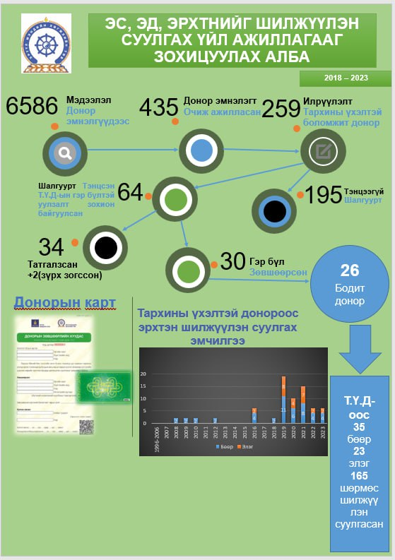
Эдгээр эмчилгээний тусламж үйлчилгээг гадаад улсад эмчлүүлэх хамгийн бага тооцоогоор бодож үзэхэд 30орчим тэрбум төгрөгийг хувь хүний халаас болон төсвөөс хэмнэсэн гэсэн тооцоо гарсан.
Түүнчлэн ДТХ-ийн нэмэлт өөрчлөлт оруулах ажлын хэсэгт тус албаны мэргэжилтнүүд орж ажиллаж 2022 оны 6 дугаар сарын 16-ны өдөр уг нэмэлт өөрчлөлт батлагдаж амьд донор болох хүний насыг 21 нас болгон өөрчилснөөр ойролцоогоор 300 гаруй мянган иргэний донор болох эрх нээгдсэн.
ЗА-наас анх санаачилж дэвшүүлсэн Эс, эд, эрхтэн шилжүүлэн суулгах үндэсний төв байгуулах төсөл МУЗГ-ын мөрийн хөтөлбөрт орсон бөгөөд 2024-2026 онд барьж байгуулагдахаар улсын төсөвт нийт 140 тэрбум ₮ тусгагдснаас ирэх 2024 онд 40 тэрбум₮-өөр бүтээн байгуулалтын ажлыг эхлүүлэх шийдвэр гарсан.
ДОЛОО. ДҮГНЭЛТ, ЗӨВЛӨМЖ
Аргачлалын 9-д заасны дагуу дараах зөвлөмжийг боловсрууллаа.
Эрхтэн, эд, эс шилжүүлэн суулгах эмчилгээний тухай хуулийн төсөл нь Монгол Улсын Үндсэн хууль, Монгол Улсын нэгдэн орсон олон улсын гэрээнүүд болон бусад хуультай уялдсан байна.
Хууль, Улсын Их Хурлын бусад шийдвэрийн төсөл боловсруулах, өргөн мэдүүлэх журмын тухай хуулийн 9 дүгээр зүйлийн 9.10 дахь хэсэгт заасны дагуу Донорын тухай хуулийн шинэчилсэн найруулгын төсөлтэй холбогдуулан Донорын тухай хуулийг хүчингүй болсонд тооцох тухай, Зөрчлийн тухай хуульд нэмэлт, өөрчлөлт оруулах тухай, Хүн худалдаалахтай тэмцэх тухай хуульд нэмэлт оруулах тухай, Хүний дархлал хомсдолын вирусийн халдвар, дархлалын олдмол хомсдолоос сэргийлэх тухай хуульд нэмэлт оруулах тухай, Эрүүгийн хуульд нэмэлт оруулах тухай, Эрүүл мэндийн тухай хууль, Гэр бүлийн тухай хууль, Харьяатын тухай хуульд нэмэлт, өөрчлөлт оруулах тухай, Эрүүл мэндийн даатгалын тухай хуульд нэмэлт оруулах тухай хуулийн төсөл тус тус боловсруулна.

Хавсралт 1: Хувилбарын хүний эрх, нийгэм, эдийн засаг, байгаль орчиндүзүүлэх үр нөлөөг үнэлсэн байдал
ХҮНИЙ ЭРХЭД ҮЗҮҮЛЭХ ҮР НӨЛӨӨ
Үзүүлэх үр нөлөө: | Холбогдох асуултууд | Хариулт |  |  |  | Тайлбар
- Хүний эрхийн суурь зарчмуудад нийцэж буй эсэх | 1.1. Ялгаварлан гадуурхахгүй ба тэгш байх
- Хүний эрхийн суурь зарчмуудад нийцэж буй эсэх | 1.1.1.Ялгаварлан гадуурхахыг хориглох эсэх | Тийм |  |  |  | Ямар нэгэн сөрөг нөлөө байхгүй.
- Хүний эрхийн суурь зарчмуудад нийцэж буй эсэх | 1.1.2.Ялгаварлан гадуурхсан буюу аль нэг бүлэгт давуу байдал үүсгэх эсэх |  |  |  | Үгүй | Ямар нэгэн сөрөг нөлөө байхгүй.
- Хүний эрхийн суурь зарчмуудад нийцэж буй эсэх | 1.1.3.Энэ нь тодорхой бүлгийн эмзэг байдлыг дээрдүүлэхийн тулд авч буй түр тусгай арга хэмжээ мөн бол олон улсын болон үндэсний хүний эрхийн хэм хэмжээнд нийцэж буй эсэх | Тийм |  |  |  | Ямар нэгэн сөрөг нөлөө байхгүй.
- Хүний эрхийн суурь зарчмуудад нийцэж буй эсэх | 1.2. Оролцоог хангах
- Хүний эрхийн суурь зарчмуудад нийцэж буй эсэх | 1.2.1.Зохицуулалтын хувилбарыг сонгохдоо оролцоог хангасан эсэх, ялангуяа эмзэг бүлэг, цөөнхийн оролцох боломжийг бүрдүүлсэн эсэх |  |  | Тийм |  | Шударга ёсны зарчимд нийцсэн
- Хүний эрхийн суурь зарчмуудад нийцэж буй эсэх | 1.2.2.Ялангуяа зохицуулалтыг бий болгосноор эрх, хууль ёсны ашиг сонирхол нь хөндөгдөж буй, эсхүл хөндөгдөж болзошгүй иргэдийг тодорхойлсон эсэх |  |  | Тийм |  | Шударга ёсны зарчимд нийцнэ
- Хүний эрхийн суурь зарчмуудад нийцэж буй эсэх | 1.3. Хууль дээдлэх зарчим ба сайн засаглал хариуцлага
- Хүний эрхийн суурь зарчмуудад нийцэж буй эсэх | 1.3.1.Зохицуулалтыг бий болгосноор хүний эрхийг хөхиүлэн дэмжих, хангах, хамгаалах явцад ахиц дэвшил гарах эсэх |  | Тийм |  |  | Шударга, тэгш, эерэг үр дүнтэй байх нөхцөл, боломжийг бүрдүүлэхэд чиглүүлсэн
- Хүний эрхийн суурь зарчмуудад нийцэж буй эсэх | 1.3.2.Зохицуулалтын хувилбар нь хүний эрхийн Монгол Улсын олон улсын гэрээ, НҮБ-ын хүний эрхийн механизмаас тухайн асуудлаар өгсөн зөвлөмжид нийцэж байгаа эсэх |  | Тийм |  |  | Шударга, тэгш, эерэг үр дүнтэй байх нөхцөл, боломжийг бүрдүүлэхэд чиглүүлсэн.
- Хүний эрхийн суурь зарчмуудад нийцэж буй эсэх | 1.3.3.Хүний эрхийг зөрчигчдөд хүлээлгэх хариуцлагыг тусгах эсэх |  |  |  | Үгүй | энэ асуудалтай холбогдолгүй
- Хүний эрхийг  хязгаарласан зохицуулалт агуулсан эсэх | 2.1. Зохицуулалт нь хүний эрхийг хязгаарлах бол энэ нь хууль ёсны зорилгод нийцсэн эсэх |  |  |  | Үгүй | Хуулийн зорилго, шударга ёсонд нийцсэн
- Хүний эрхийг  хязгаарласан зохицуулалт агуулсан эсэх | 2.2. Хязгаарлалт тогтоох нь зайлшгүй эсэх |  |  |  | Үгүй | Шаардлагагүй
- Жендэрийн  эрх тэгш байдлыг хангах тухай хуульд нийцүүлсэн эсэх | 5.1. Жендэрийн үзэл баримтлалыг тусгасан эсэх |  | Тийм |  |  | Ямар нэгэн сөрөг нөлөө байхгүй.
 | 5.2.Эрэгтэй, эмэгтэй хүний тэгш эрх, тэгш боломж, тэгш хандлагын баталгааг бүрдүүлэх эсэх |  | Тийм |  |  | Ямар нэгэн сөрөг нөлөө байхгүй.
ЭДИЙН ЗАСАГТ ҮЗҮҮЛЭХ ҮР НӨЛӨӨ
Үзүүлэх үр нөлөө: | Холбогдох асуултууд | Хариулт |  | Тайлбар
1.Дэлхийн зах зээл дээр өрсөлдөх чадвар | 1.1.Дотоодын аж ахуйн нэгж болон гадаадын хөрөнгө оруулалттай аж ахуйн нэгж хоорондын өрсөлдөөнд нөлөө үзүүлэх эсэх |  | Үгүй | Ямар нэгэн сөрөг нөлөө байхгүй.
1.Дэлхийн зах зээл дээр өрсөлдөх чадвар | 1.2.Хил дамнасан хөрөнгө оруулалтын шилжилт хөдөлгөөнд нөлөө үзүүлэх эсэх (эдийн засгийн байршил өөрчлөгдөхийг оролцуулан) |  | Үгүй | Ямар нэгэн сөрөг нөлөө байхгүй
1.Дэлхийн зах зээл дээр өрсөлдөх чадвар | 1.3.Дэлхийн зах зээл дээрх таагүй нөлөөллийг монголын зах зээлд орж ирэхээс хамгаалахад нөлөөлж чадах эсэх |  | Үгүй | Ямар нэгэн сөрөг нөлөө байхгүй
2.Дотоодын зах зээлийн өрсөлдөх чадвар болон тогтвортой байдал | 2.1.Хэрэглэгчдийн шийдвэр гаргах боломжийг бууруулах эсэх |  | Үгүй | Ямар нэгэн сөрөг нөлөө байхгүй
 | 2.2.Хязгаарлагдмал өрсөлдөөний улмаас үнийн хөөрөгдлийг бий болгох эсэх |  | Үгүй | Ямар нэгэн сөрөг нөлөө байхгүй
 | 2.3.Зах зээлд шинээр орж ирж байгаа аж ахуйн нэгжид бэрхшээл, хүндрэл бий болгох эсэх |  | Үгүй | Ямар нэгэн сөрөг нөлөө байхгүй
 | 2.4.Зах зээлд шинээр монополийг бий болгох эсэх |  | Үгүй | Ямар нэгэн сөрөг нөлөө байхгүй
3.Аж ахуйн нэгжийн үйлдвэрлэлийн болон захиргааны зардал | 3.1.Зохицуулалтын хувилбарыг хэрэгжүүлснээр аж ахуйн нэгжид шинээр зардал үүсэх эсэх |  | Үгүй | Ямар нэгэн сөрөг нөлөө байхгүй
3.Аж ахуйн нэгжийн үйлдвэрлэлийн болон захиргааны зардал | 3.2.Санхүүжилтийн эх үүсвэр олж авахад нөлөө үзүүлэх эсэх |  | Үгүй | Ямар нэгэн сөрөг нөлөө байхгүй
3.Аж ахуйн нэгжийн үйлдвэрлэлийн болон захиргааны зардал | 3.3.Зах зээлээс тодорхой бараа бүтээгдэхүүнийг худалдан авахад хүргэх эсэх |  | Үгүй | Ямар нэгэн сөрөг нөлөө байхгүй
3.Аж ахуйн нэгжийн үйлдвэрлэлийн болон захиргааны зардал | 3.4.Бараа бүтээгдэхүүний борлуулалтад ямар нэг хязгаарлалт, эсхүл хориг тавих эсэх |  | Үгүй | Ямар нэгэн сөрөг нөлөө байхгүй
3.Аж ахуйн нэгжийн үйлдвэрлэлийн болон захиргааны зардал | 3.5.Аж ахуйн нэгжийг үйл ажиллагаагаа зогсооход хүргэх эсэх |  | Үгүй | Ямар нэгэн сөрөг нөлөө байхгүй
4.Мэдээлэх үүргийн улмаас үүсч байгаа захиргааны зардлын ачаалал | 4.1.Хуулийн этгээдэд захиргааны шинж чанартай нэмэлт зардал (Тухайлбал, мэдээлэх, тайлан гаргах г.м) бий болгох эсэх |  | Үгүй | Ямар нэгэн сөрөг нөлөө байхгүй.
5.Өмчлөх эрх | 5.1.Өмчлөх эрхийг (үл хөдлөх, хөдлөх эд хөрөнгө, эдийн бус баялаг зэргийг) хөндсөн зохицуулалт бий болох эсэх |  | Үгүй | Ямар нэгэн сөрөг нөлөө байхгүй
5.Өмчлөх эрх | 5.2.Өмчлөх эрх олж авах, шилжүүлэх болон хэрэгжүүлэхэд хязгаарлалт бий болгох эсэх |  | Үгүй | Ямар нэгэн сөрөг нөлөө байхгүй
5.Өмчлөх эрх | 5.3.Оюуны өмчийн (патент, барааны тэмдэг, зохиогчийн эрх зэрэг) эрхийг хөндсөн зохицуулалт бий болгох эсэх |  | Үгүй | Ямар нэгэн сөрөг нөлөө байхгүй
6.Инноваци болон судалгаа шинжилгээ | 6.1.Судалгаа шинжилгээ, нээлт хийх, шинэ бүтээл гаргах асуудлыг дэмжих эсэх |  | Үгүй | Ямар нэгэн сөрөг нөлөө байхгүй
6.Инноваци болон судалгаа шинжилгээ | 6.2.Үйлдвэрлэлийн шинэ технологи болон шинэ бүтээгдэхүүн нэвтрүүлэх, дэлгэрүүлэхийг илүү хялбар болгох эсэх |  | Үгүй | Ямар нэгэн сөрөг нөлөө байхгүй
7.Хэрэглэгч болон гэр бүлийн төсөв | 7.1.Хэрэглээний үнийн түвшинд нөлөө үзүүлэх эсэх |  | Үгүй | Ямар нэгэн сөрөг нөлөө байхгүй
7.Хэрэглэгч болон гэр бүлийн төсөв | 7.2.Хэрэглэгчдийн хувьд дотоодын зах зээлийг ашиглах боломж олгох эсэх |  | Үгүй | Ямар нэгэн сөрөг нөлөө байхгүй
7.Хэрэглэгч болон гэр бүлийн төсөв | 7.3.Хэрэглэгчдийн эрх ашигт нөлөөлөх эсэх |  | Үгүй | Ямар нэгэн сөрөг нөлөө байхгүй
7.Хэрэглэгч болон гэр бүлийн төсөв | 7.4.Хувь хүний/гэр бүлийн санхүүгийн байдалд (шууд буюу урт хугацааны туршид) нөлөө үзүүлэх эсэх |  | Үгүй | Ямар нэгэн сөрөг нөлөө байхгүй.
8.Тодорхой бүс нутаг, салбарууд | 8.1.Тодорхой бүс нутагт буюу тодорхой нэг чиглэлд ажлын байрыг шинээр бий болгох эсэх |  | Үгүй | Ямар нэгэн сөрөг нөлөө байхгүй
8.Тодорхой бүс нутаг, салбарууд | 8.2.Тодорхой бүс нутагт буюу тодорхой нэг чиглэлд ажлын байр багасгах чиглэлээр нөлөө үзүүлэх эсэх |  | Үгүй | Ямар нэгэн сөрөг нөлөө байхгүй
8.Тодорхой бүс нутаг, салбарууд | 8.3.Жижиг, дунд үйлдвэр, эсхүл аль нэг салбарт нөлөө үзүүлэх эсэх |  | Үгүй | Ямар нэгэн сөрөг нөлөө байхгүй
9.Төрийн захиргааны байгууллага | 9.1.Улсын төсөвт нөлөө үзүүлэх эсэх | Тийм |  | Зардал гарахгүй
9.Төрийн захиргааны байгууллага | 9.2.Шинээр төрийн байгууллага байгуулах, эсхүл төрийн байгууллагад бүтцийн өөрчлөлт хийх шаардлага тавигдах эсэх |  | Үгүй | Ямар нэгэн өөрчлөлт гарахгүй
9.Төрийн захиргааны байгууллага | 9.3.Төрийн байгууллагад захиргааны шинэ чиг үүрэг бий болгох эсэх |  | Үгүй | Ямар нэгэн шинэ чиг үүрэг үүсгэхгүй
10.Макро эдийн засгийн хүрээнд | 10.1.Эдийн засгийн өсөлт болон ажил эрхлэлтийн байдалд нөлөө үзүүлэх эсэх |  | Үгүй | Ямар нэгэн өөрчлөлт гарахгүй.
10.Макро эдийн засгийн хүрээнд | 10.2.Хөрөнгө оруулалтын нөхцөлийг сайжруулах, зах зээлийн тогтвортой хөгжлийг дэмжих эсэх |  | Үгүй | Ямар нэгэн өөрчлөлт гарахгүй
10.Макро эдийн засгийн хүрээнд | 10.3.Инфляци нэмэгдэх эсэх |  | Үгүй | Ямар нэгэн сөрөг нөлөө байхгүй
11.Олон улсын харилцаа | 11.1.Монгол Улсын олон улсын гэрээтэй нийцэж байгаа эсэх | Тийм |  | Ямар нэгэн байдлаар зөрчилдөхгүй. Олон улсын гэрээ, хэлэлцээртэй нийцнэ.
НИЙГЭМД ҮЗҮҮЛЭХ ҮР НӨЛӨӨ
Үзүүлэх үр нөлөө: | Холбогдох асуултууд | Хариулт |  | Тайлбар
1.Ажил эрхлэлтийн байдал, хөдөлмөрийн зах зээл | 1.1.Шинээр ажлын байр бий болох эсэх |  | Үгүй | Ямар нэгэн өөрчлөлт гарахгүй
1.Ажил эрхлэлтийн байдал, хөдөлмөрийн зах зээл | 1.2.Шууд болон шууд бусаар ажлын байрны цомхотгол бий болгох эсэх |  | Үгүй | Ямар нэгэн сөрөг нөлөө байхгүй
1.Ажил эрхлэлтийн байдал, хөдөлмөрийн зах зээл | 1.3.Тодорхой ажил мэргэжлийн хүмүүс болон хувиараа хөдөлмөр эрхлэгчдэд нөлөө үзүүлэх эсэх |  | Үгүй | Ямар нэгэн өөрчлөлт гарахгүй
1.Ажил эрхлэлтийн байдал, хөдөлмөрийн зах зээл | 1.4.Тодорхой насны хүмүүсийн ажил эрхлэлтийн байдалд нөлөөлөх эсэх |  | Үгүй | Ямар нэгэн сөрөг нөлөө байхгүй
2.Ажлын стандарт, хөдөлмөрлөх эрх | 2.1.Ажлын чанар, стандартад нөлөөлөх эсэх |  | Үгүй | Ямар нэгэн сөрөг нөлөө байхгүй
2.Ажлын стандарт, хөдөлмөрлөх эрх | 2.2.Ажилчдын эрүүл мэнд, хөдөлмөрийн аюулгүй байдалд нөлөөлөх эсэх |  | Үгүй | Ямар нэгэн сөрөг нөлөө байхгүй
2.Ажлын стандарт, хөдөлмөрлөх эрх | 2.3.Ажилчдын эрх, үүрэгт шууд болон шууд бусаар нөлөөлөх эсэх |  | Үгүй | Ямар нэгэн сөрөг нөлөө байхгүй
2.Ажлын стандарт, хөдөлмөрлөх эрх | 2.4.Шинээр ажлын стандарт гаргах эсэх |  | Үгүй | Ямар нэгэн сөрөг нөлөө байхгүй
2.Ажлын стандарт, хөдөлмөрлөх эрх | 2.5.Ажлын байранд технологийн шинэчлэлийг хэрэгжүүлэхтэй холбогдсон өөрчлөлт бий болгох эсэх |  | Үгүй | Ямар нэгэн сөрөг нөлөө байхгүй
3.Нийгмийн тодорхой бүлгийг хамгаалах асуудал | 3.1.Шууд болон шууд бусаар тэгш бус байдал үүсгэх эсэх |  | Үгүй | Ямар нэгэн сөрөг нөлөө байхгүй
3.Нийгмийн тодорхой бүлгийг хамгаалах асуудал | 3.2.Тодорхой бүлэг болон хүмүүст сөрөг нөлөө үзүүлэх эсэх. Тухайлбал, эмзэг бүлэг, хөгжлийн бэршээлтэй иргэд, ажилгүй иргэд, үндэстний цөөнхөд гэх мэт |  | Үгүй | Ямар нэгэн сөрөг нөлөө байхгүй
3.Нийгмийн тодорхой бүлгийг хамгаалах асуудал | 3.3.Гадаадын иргэдэд илэрхий нөлөөлөх эсэх |  | Үгүй | Ямар нэгэн сөрөг нөлөө байхгүй
4.Төрийн удирдлага, сайн засаглал, шүүх эрх мэдэл, хэвлэл мэдээлэл, ёс суртахуун | 4.1.Засаглалын харилцаанд оролцогчдод нөлөөлөх эсэх |  | Үгүй | Ямар нэгэн сөрөг нөлөө байхгүй
 | 4.2.Төрийн байгууллагуудын үүрэг, үйл ажиллагаанд нөлөөлөх эсэх |  | Үгүй | Ямар нэгэн өөрчлөлт гарахгүй
 | 4.3.Төрийн захиргааны албан хаагчдын эрх, үүрэг, харилцаанд нөлөөлөх эсэх |  | Үгүй | Ямар нэгэн өөрчлөлт гарахгүй
 | 4.4.Иргэдийн шүүхэд хандах, асуудлаа шийдвэрлүүлэх эрхэд нөлөөлөх эсэх |  | Үгүй | Ямар нэгэн сөрөг нөлөө байхгүй
 | 4.5.Улс төрийн нам, төрийн бус байгууллагын үйл ажиллагаанд нөлөөлөх эсэх |  | Үгүй | Ямар нэгэн өөрчлөлт гарахгүй
5.Нийтийн эрүүл мэнд, аюулгүй байдал | 5.1.Хувь хүн/нийт хүн амын дундаж наслалт, өвчлөлт, нас баралтын байдалд нөлөөлөх эсэх |  | Үгүй | Ямар нэгэн өөрчлөлт гарахгүй
5.Нийтийн эрүүл мэнд, аюулгүй байдал | 5.2.Зохицуулалтын хувилбарын улмаас үүсэх дуу чимээ, агаар, хөрсний чанарын өөрчлөлт хүн амын эрүүл мэндэд сөрөг нөлөө үзүүлэх эсэх |  | Үгүй | Ямар нэгэн сөрөг нөлөө байхгүй
5.Нийтийн эрүүл мэнд, аюулгүй байдал | 5.3.Хүмүүсийн амьдралын хэв маяг (хооллолт, хөдөлгөөн, архи, тамхины хэрэглээ)-т нөлөөлөх эсэх |  | Үгүй | Ямар нэгэн сөрөг нөлөө байхгүй
6.Нийгмийн хамгаалал, эрүүл мэнд, боловсролын систем | 6.1.Нийгмийн үйлчилгээний чанар, хүртээмжид нөлөөлөх эсэх |  | Үгүй | Ямар нэгэн сөрөг нөлөө байхгүй.
6.Нийгмийн хамгаалал, эрүүл мэнд, боловсролын систем | 6.2.Ажилчдын боловсрол, шилжилт хөдөлгөөнд нөлөөлөх эсэх |  | Үгүй | Ямар нэгэн сөрөг нөлөө байхгүй.
6.Нийгмийн хамгаалал, эрүүл мэнд, боловсролын систем | 6.3.Иргэдийн боловсрол (төрийн болон хувийн хэвшлийн боловсролын байгууллага) олох, мэргэжил эзэмших, давтан сургалтад хамрагдахад сөрөг нөлөө үзүүлэх эсэх |  | Үгүй | Ямар нэгэн сөрөг нөлөө байхгүй
6.Нийгмийн хамгаалал, эрүүл мэнд, боловсролын систем | 6.4.Нийгмийн болон эрүүл мэндийн үйлчилгээ авахад сөрөг нөлөө үзүүлэх эсэх |  | Үгүй | Ямар нэгэн сөрөг нөлөө байхгүй
6.Нийгмийн хамгаалал, эрүүл мэнд, боловсролын систем | 6.5.Их, дээд сургуулиудын үйл ажиллагаа, өөрийн удирдлагад нөлөөлөх эсэх |  | Үгүй | Ямар нэгэн сөрөг нөлөө байхгүй
7.Гэмт хэрэг, нийгмийн аюулгүй байдал | 7.1.Нийгмийн аюулгүй байдал, гэмт хэргийн нөхцөл байдалд нөлөөлөх эсэх |  | Үгүй | Ямар нэгэн сөрөг нөлөө байхгүй
7.Гэмт хэрэг, нийгмийн аюулгүй байдал | 7.2.Хуулийг албадан хэрэгжүүлэхэд нөлөөлөх эсэх |  | Үгүй | Ямар нэгэн сөрөг нөлөө байхгүй
7.Гэмт хэрэг, нийгмийн аюулгүй байдал | 7.3.Гэмт хэргийн илрүүлэлтэд нөлөө үзүүлэх эсэх |  | Үгүй | Ямар нэгэн сөрөг нөлөө байхгүй
7.Гэмт хэрэг, нийгмийн аюулгүй байдал | 7.4.Гэмт хэргийн хохирогчид, гэрчийн эрхэд сөрөг нөлөө үзүүлэх эсэх |  | Үгүй | Ямар нэгэн сөрөг нөлөө байхгүй
8.Соёл | 8.1.Соёлын өвийг хамгаалахад нөлөө үзүүлэх эсэх |  | Үгүй | Ямар нэгэн өөрчлөлт гарахгүй
8.Соёл | 8.2.Хэл, соёлын ялгаатай байдал бий болгох эсэх, эсхүл уг ялгаатай байдалд нөлөөлөх эсэх |  | Үгүй | Ямар нэгэн өөрчлөлт гарахгүй
8.Соёл | 8.3.Иргэдийн түүх, соёлоо хамгаалах оролцоонд нөлөөлөх эсэх |  | Үгүй | Ямар нэгэн өөрчлөлт гарахгүй

Турк,Истанбулхот, 2008 оны 5 дугаарсард батлагдсан.
https://apps.who.int/iris/handle/10665/341814
https://tts.org/
http://www.transplant-observatory.org/
http://www.ont.es/
https://www.koda1458.kr/home.do
http://seehn.org/
https://www.nto.sk/en/
http://www.scandiatransplant.org/
https://www.declarationofistanbul.org/

